Муниципальное бюджетное учреждение дополнительного образования
Центр творчества «Радуга»
муниципального образования Тимашевский район

Сборник методических
материалов по теме
«Великая Отечественная война: без срока давности…»

Авторы-составители:
Педагоги дополнительного образования
МБУДО ЦТ «Радуга»
Барашкина Нина Ивановна
Брыкова Галина Владимировна
Нененко Юлия Александровна

станица Роговская, 2023 г.

Содержание

 |  | Стр.
 | Аннотация……………………………………………………….. | 3
 | Пояснительная записка………………………………………… | 3
 | Тематическое мероприятие «Битва за Москву»……………… | 4
 | Урок Мужества  «Дню Неизвестного Солдата посвящается»…………………. | 10
 | Урок мужества «Дети – герои войны»………………………... | 13
 | Урок мужества  «Михизеева Поляна – Кубанская Хатынь»…………………… | 24
 | Час памяти «Освенцим – лагерь смерти»…………………….. | 32
 | Заключение……………………………………………………… | 40
 | Список использованной литературы…………………………. | 41
 | Приложения…………………………………………………….. | 43

Аннотация
Методическая разработка цикла воспитательных мероприятий патриотической направленности «Великая Отечественная война: без срока давности…» предназначена для педагогов дополнительного образования и учащихся 13-18 лет. Предложенный материал можно использовать в общеобразовательной школе во внеклассной работе с ребятами 7-11 классов при организации классных часов, встреч с ветеранами различных войн, участниками локальных военных конфликтов.
В настоящем сборнике представлены сценарии мероприятий, посвященные памятным датам Российской истории. Сборник адресован руководителям и преподавателям образовательных учреждений, специалистам сферы молодежной политики, лидерам объединений и клубов патриотической направленности, родителям и детям.
Пояснительная записка
Патриотическое воспитание представляет собой организованный и непрерывный процесс воздействия на сознание, чувства, волю и физическое развитие учащихся с целью формирования у них высоконравственных принципов, выработки определенных норм поведения. Разнообразны методы и формы воспитания у детей патриотических чувств.
Тема войны никого не может оставить равнодушным. Знание военной истории, сохранение связи между поколениями необходимо, ведь без прошлого нельзя строить будущее. Основная задача взрослых – это воспитание у детей чувства гордости за свой народ, который смог выстоять в самой страшной войне, это воспитание уважения к старшему поколению, которое живёт ради своих внуков и правнуков.
На сегодняшний момент у молодого поколения сложилось неоднозначное отношение к истории нашей страны, к истории наших предков, а конкретно к истории Великой отечественной войны. Подрастающее поколение все чаще выбирают для празднования более современные праздники, игнорируя славные подвиги наших прадедов. [6 c.56]
Время неумолимо стирает связующие нити с прошлым. Поэтому, ради нашего прошлого, настоящего и будущего, надо сделать все возможное, чтобы мы все, и дети в первую очередь, знали нашу историю, наше героическое прошлое.
Современные подростки нуждаются в культурно – досуговых мероприятиях, не только развлекательного характера, но и в патриотических и нравственных мероприятиях, непосредственно которыми является мероприятия посвященные Великой Отечественной Войне. [7 c.539]
Знания, полученные на мероприятиях, посвященных Великой Отечественной войне, включенных в данный сборник, позволят детям самим дать оценку тем далеким страшным событиям.

Тематическое мероприятие «Битва за Москву»
Цель: расширить знания учащихся о событиях Великой Отечественной войны.
Задачи:
-рассказать о событиях битвы за Москву;
-воспитывать у учащихся чувство патриотизма, гордости за героическое прошлое нашего народа.
Описание. Конспект занятия составлен для учащихся 5-6 классов.

Ход занятия

«Если выстрелить в прошлое из пистолета,
будущее выстрелит в тебя из пушки».
(Расул Гамзатов)

Педагог: Сегодня мы начинаем листать страницы событий самой страшной войны за всю историю человечества – Великой Отечественной. Страница первая – "Битва за Москву".
Москва, как много в этом звуке
Для сердца русского слилось,
Как много в нем отозвалось…
Гитлер покорил 9 столиц мира. Москва должна была стать 10-ой в этом страшном списке, которым Гитлер очень гордился.
В специальном обращении к солдатам подчеркивалось: "Солдаты! Перед вами Москва! За 2 года все столицы склонились перед вами, вы прошагали по улицам лучших городов. Осталась Москва. Заставьте ее склониться, покажите ей силу вашего оружия, пройдите по ее площадям. Москва – это конец войны. Москва – это отдых".
Страшную участь готовил Адольф Гитлер красавице Москве – ее должны были стереть с лица земли, всех москвичей: стариков, женщин, детей – уничтожить. Отступление Красной Армии продолжалось до зимы 1941 года. Гитлеровцы в отдельных районах подошли к Москве на расстояние 25 километров. Фашистские генералы в бинокль любовались золотыми куполами церквей, разными башнями древнего Кремля.
Тогда в подмосковных полях решалась судьба народа, Отечества. "Эту битву проиграть невозможно!" - так думали все советские люди.
Ученик: Подошла война к Подмосковью.
Ночь в закате зарев долга.
Будто русской жертвенной кровью
До земли намокли снега.
По дорогам гремят тачанки,
Эскадроны проходят вскачь,
Приготовились к бою танки
Возле стен подмосковных дач.
Стук подков на морозе четче.
В нар укутан блиндажный лаз.
У околицы пулеметчик
С темной рощи не сводит глаз.
Будто руки окаменели,
Будто вкопан он в грунт, во рву…
Этот парень в серой шинели
Не пропустит врага в Москву.
Педагог: По плану немецкого командования уничтожение Москвы должно было начаться с воздуха. Фашисты надеялись испепелить и сравнять с землей весь город. Для этой цели было выделено 1200 бомбардировщиков, которые с ужасным ревом рвались к городу. Подобно черной туче, они могли закрыть собой полнеба. Особые надежды фашисты возлагали на свои зажигательные бомбы, которых каждый самолет поднимал огромное количество. Они могли принести вреда больше, чем фугасные бомбы. Фашисты решили применить адский трюк. К некоторым бомбам крепили детонатор, чтобы тот взрывался от прикосновения пожарных.
До последнего патрона бились в воздушных схватках наши летчики-истребители. С первых дней войны летчик-истребитель Виктор Талалихин охранял столицу от налетов вражеской авиации. 7 августа 1941 года он одним из первых в истории Великой Отечественной войны совершил ночной таран, сбив фашистский бомбардировщик, за что был удостоен звания Героя Советского Союза.
С воздуха уничтожить столицу не удалось. В сентябре началось сухопутное наступление на Москву. План "Тайфун" включал в себя взятие города в кольцо. Гитлер планировал 7 ноября парад на Красной площади, перезимовать в Москве, а весной двинуться на восток.
А что же наша Москва? Ее сначала хотели взорвать, потом затопить – превратить в гигантское искусственное водохранилище. А в честь немецкого оружия на берегу должна была встать гордая стена из красного гранита, которая бы венчала славу "победителя" и приводила в трепет народы. Многие тонны камня были уже доставлены под Москву.
Но русский народ распорядился по-своему. Да, 7 ноября парад состоялся – но это был парад советских войск, которые прямо с Красной площади направлялись на передовые позиции.
Весь мир воочию убедился, что Москва не только не пала, о чем неоднократно объявляло немецкое командование, но и готова дать решительный отпор немецкому агрессору.
На всех направлениях развернулись жестокие бои. Презирая смерть, советские войска сражались до последней капли крови.
Ученик: Солдаты, дети, командиры –
В крови, у смерти на краю, -
Забыв в дыму, в окопной глине,
Что сон бывает наяву, -
Мы беспощадный путь к Берлину
Открыли битвой за Москву!
Разгром немцев под Москвой готовила вся страна. Именно здесь, под Москвой, было подготовлено первое в истории Великой Отечественной войны мощное контрнаступление.
Войска Западного и Калининского фронтов, а также части Юго-Западного фронта 5-6 декабря 1941 года перешли в решительное наступление. Прорвав вражескую оборону на широком фронте от Калинина до Ельца, они за короткий срок разгромили группу вражеских армий "Центр".
Партизанка Вера Волошина
Педагог: Партизанские формирования внесли значительный вклад в дело разгрома немецко-фашистских войск под Москвой. К моменту начала Битвы в каждом районе области было организовано по два-три, а в отдельных районах – по четыре отряда, численностью от 25 до 75 человек. Ещё не всё мы знаем об этих героях.
Когда началась война, Вера была студенткой IV курса, принимала участие в строительстве оборонительных сооружений вокруг Москвы, Смоленска и Вязьмы. Об этом она и писала своей матери и родственникам, которые проживали в Кемерове:
"Дорогие!
Вы, наверное, в последнее время очень беспокоились обо мне. Я ездила по специальному заданию, как и все комсомольцы Москвы. Мы строили укрепления.
Сейчас, когда идешь по Москве и видишь лозунг: "Что ты сделал для фронта? ", то чувствуешь удовлетворение от того, что что-то сделал...
18.VIII. 41 г."
Ученик: В октябре 1941 года Вера Волошина в составе группы разведчиков — добровольцев переходит линию фронта, месяц спустя в отряде появилась Зоя Космодемьянская. На свое последнее задание в тыл немецко-фашистских войск, действовавших в районе Наро-Фоминска, они уходили вместе.
Во время похода отряд попал под обстрел. Группа потеряла связь с отрядом. Вера предложила продолжить выполнение боевого задания. В полночь разведчики устроили налет на деревню, в которой расположились немцы. Немало оккупантов нашли здесь свою смерть под пулями патриотов, а также подорвались на расставленных минах.
А ночью разведчики попали в засаду. Раненная в плечо, Вера отстреливалась, прикрывая отход группы... Тяжелораненую девушку схватили гитлеровцы. Это случилось за несколько дней до гибели Зои Космодемьянской...
...В конце ноября 1941 года на рассвете женщины деревни Головково пробирались лесом к совхозному полю, где искали оставшуюся свеклу и картофель. И вдруг на одинокой старой иве они увидели повешенную девушку. Тело Веры смогли предать земле только после того, как немцы оставили деревню Головково. Местные жители погребли её тут же – под деревом. После войны останки отважной разведчицы перевезены в село Крюково в братскую могилу.
Партизанка Вера Волошина
Педагог:
Долгое время Волошина числилась в списках без вести пропавших. Только в 1957 благодаря поисковому труду писателя и журналиста
Г.Н. Фролова удалось узнать о том, как погибла Вера, и найти её могилу. В 1966 году матери Веры Даниловны Волошиной в Кремле вручили орден Отечественной войны I степени.
В 1994 указом Президента РФ Вере Волошиной было присвоено звание Героя Российской Федерации.
Скромные герои тыла
Педагог: Тему жизни гражданского населения в тылу не так широко освещали в книгах и кинофильмах, как подвиги военных. История не сохранила всех имён, но героизм был заложен национальном характере, в патриотизме, чувстве гордости за свою родину, в нравственном духе народа. Именно поэтому и была написана записка, спасшая Москву.
Ученик:
После захвата Красной поляны столица оказалась в зоне досягаемости тяжелой немецкой артиллерии. С 30 ноября под Красную поляну немцы начали переброску артбатарей, способных стрелять на 20 километров. Учительница местной школы Елена Горохова написала записку советскому командованию и точно указала расположение артиллерийских позиций. Записку удалось переправить за линию фронта, и ответным артогнем немецкая батарея была ликвидирована.
Павел Гудзь
Педагог: Следующий эпизод ещё раз подтверждает мысль, что и один в поле воин!
3 декабря 1941 года соединения 40-го моторизованного корпуса немцев предприняли последнюю попытку прорваться к Москве по Волоколамскому шоссе. Наступая восточнее трассы, противник захватил деревни Нефедьево и Кузино. Нефедьево - деревня особая: по одной из версий, самое близкое к Москве место, куда подошли немцы. Севернее деревни заняла оборону 18-я стрелковая дивизия, в рядах которой сражались бойцы Красногорского батальона народного ополчения, по сути гражданские необстрелянные люди.
Более двух суток шли упорные бои с 10-й танковой дивизией немцев, пока не заставили её остановиться. А в ночь на 5 декабря прибыло подкрепление: отдельный 89-й танковый батальон 16-й армии. Правда, в составе батальона к тому времени имелся всего один танк. Командовал им начальник штаба батальона лейтенант Павел Данилович Гудзь.
Командование поставило боевую задачу просто: "Одна надежда на тебя, Павел. Доверяю последний и единственный КВ. Формируй экипаж и ночью в бой. Надо остановить врага".
КВ-1 (Клим Ворошилов) — советский танк периода Второй мировой войны. Обычно его называли просто “КВ”. Выпускался с августа 1939 года по август 1942 года. Танк принимал участие в войне с Финляндией и Великой Отечественной войне. Их было выпущено около 600(шестисот), уцелели до наших дней единицы.
И вот на рассвете можно было рассмотреть не только избы деревни Нефедьево, но и вражеские танки между ними. Их оказалось восемнадцать: восемнадцать против одного. Героический экипаж машины, несмотря на множество вмятин на её броне от попаданий немецких снарядов, до конца боя действовал в боевых порядках пехоты.Из 18 танков десять были уничтожены, остальные обращены в бегство. Кроме 10 танков наш КВ-1 уничтожил ещё и 15 грузовиков.
За этот подвиг Гудзь был представлен к ордену Красного Знамени, но вышестоящая инстанция решила, что герой достоин более высокой награды – ордена Ленина. Говорят, что такую резолюцию на наградном листе написал сам Жуков...
Когда в Лондонском парламенте глава советских профсоюзов Н. Шверник рассказал союзникам об этом удивительном бое, английские парламентарии, нарушив вековые традиции, приветствовали это сообщение стоя.
Повторил подвиг Сусанина
Педагог:
С огромной радостью встретила советская страна весть о наступлении Красной Армии. Многие жители подмосковных городов и сел, расположенных в прифронтовых районах, готовы были пойти на все, жертвовали своей жизнью ради победы над врагом.
10 февраля 1942 года Совинформбюро сообщило о подвиге колхозника Ивана Петровича Иванова из Серебряно-Прудского района Московской области. В переданной по радио сводке говорилось: “Гитлеровцы предложили Иванову проводить их в соседнее село Подхожее. Колхозник Иванов отказался выполнить приказ. Избив старика, немцы силой заставили его показывать дорогу. Тогда Иванов завел их в глухой лес. 30 немецких автомашин, груженных оружием, завязли в глубоком овраге. Взбешенные гитлеровцы расстреляли славного патриота. Однако сами немцы из леса выйти не могли. Большинство немецких солдат и офицеров заблудились в лесу и замерзли”.
Когда немцы заняли родное село Иванова, ему было 62 года. Он не был ни военным, ни партизаном. Враг спешил выйти из окружения, но дороги не знал. Почему именно его выбрали проводником, неизвестно. За отказ вести в соседнюю деревню Ивана Петровича сильно избили. Поэтому он согласился выполнить приказ, но по-своему.
В 30-40-х годах именно через этот овраг проходила малохоженная дорога из деревни Лешняги в деревню Подхожее. Именно по ней и повел Иван Иванов немецкую колонну с боеприпасами и продовольствием. Здесь 30 автомашин и застряли. Солдатам пришлось бросить автотранспорт вместе со всем содержимым. Теперь на месте, где деревенский житель повторил подвиг Ивана Сусанина, установили памятный знак.
За такую экскурсию по непроходимому зимнему лесу Иванова расстреляли. Сейчас на месте, где немцы убили героя-колхозника, стоит обелиск - главная достопримечательность деревни Подхожее.
О поступке Ивана Иванова первыми рассказали односельчане. Уже потом о нем сообщат и по радио, в сводках Инфомбюро. Указом президиума Верховного Совета крестьянина наградили орденом Отечественной войны 2-й степени. Посмертно. По официальным данным, в период оккупации в СССР подвиг Сусанина повторили 17 раз. Среди героев были и старики, и женщины, и даже дети.
Президиум Верховного Совета СССР своим указом посмертно наградил Ивана Петровича Иванова орденом Отечественной войны 2-й степени. Высокая награда была передана дочери героя - Клавдии Ивановне”.
Педагог: Победа или поражение в войне - итог ряда составляющих, среди которых первостепенное место занимает моральный фактор. Народ встал на защиту своего государства, своей Родины. Советские люди знали, что ведут войну за правое дело, и в большинстве своем, даже в самой безысходной обстановке, не сомневались в конечной победе.
Таким образом, подвиг всегда связан с преодолением огромных трудностей, совершается он на пределе человеческих возможностей. На войне каждый день солдата был подвигом, да и в тылу тоже. Голодные люди не пределе сил растили хлеб, собирали технику. Так ради чего?
Ученик: Москва!
Ты шла Пространствами, шагала временами.
И если вражья рать вставала на пути,
Ты сильною рукой вздымала выше знамя,
С которым суждено в бессмертие войти.
Как ни ярился враг, ты с ним отважно билась,
Во век ни перед кем ни простиралась ниц,
Сдаваться никому не думала на милость,
В отличье от иных прославленных столиц.
Ты жгла себя, Москва! Но из огня и пепла,
Как птица древности - из пламени костра,
Ты поднималась вновь, ты возрождалась, крепла…
Я вижу, ты опять прекрасней, чем вчера!
“Марш защитников Москвы”

Педагог:
Мы заканчиваем наш разговор песней на слова А. Суркова. Впервые стихи были опубликованы в газете Западного фронта “Красноармейская правда” 3 ноября 1941 года. Оно вдохновило композитора Бориса Мокроусова. Так появился “Марш защитников Москвы”. Вглядитесь ещё раз в лица москвичей, эти люди сделали всё, чтобы отстоять свой город.
Видео Марш защитников Москвы.

Урок Мужества

«Дню Неизвестного Солдата посвящается»
Цель: воспитание патриотизма, любви к своей Родине, Отчизне.
Задачи: раскрыть перед детьми значение празднования Дня Неизвестного солдата, воспитывать чувство патриотизма, любви к своей Отчизне на примерах участников войны, помогать воспитывать в детях уважение ко всем, кто защищал Родину от врагов.
Оборудование: мультимедийная доска, ноутбук.
Ожидаемые результаты: активизация образования школьников в области патриотического воспитания детей и молодежи.
Содержательная часть
Педагог: Здравствуйте, ребята. «Имя твоё неизвестно, подвиг твой бессмертен» — такие слова начертаны у Вечного огня на мемориальном комплексе. Сегодня мы отмечаем День Неизвестного солдата. Дата 3 декабря была выбрана не случайно — ровно 47 лет назад в ознаменование 25-летней годовщины разгрома немецких войск под Москвой прах неизвестного солдата был перенесен из братской могилы на 41-м километре Ленинградского шоссе и торжественно захоронен в Александровском саду. На этом месте открыли мемориальный архитектурный ансамбль «Могила Неизвестного солдата» и зажгли Вечный огонь.
-Что такое памятник? (Памятник- это сооружение, предназначенное для увековечения людей, событий, иногда животных).
-Дети, а кто такой Неизвестный солдат? (ответы детей). Почему Неизвестному солдату установлен памятник? Хотите я вам расскажу?
Педагог: Вечный огонь – это памятник павшим в Великой Отечественной Войне воинам. Он горит и днем и ночью, и в лютый мороз, и в летнюю жару. Огонь никогда не гаснет, как не гаснет память о наших погибших солдатах. К Вечному огню люди приносят цветы. Приходят сюда и ветераны.
Героев Великой Отечественной войны много. Но имена многих тысяч солдат, совершивших подвиги и отдавших жизнь за Родину, остались, к сожалению, неизвестными.
Если открыть любую изданную в нашей стране «Книгу памяти», то напротив огромного числа фамилий советских солдат, не вернувшихся с Великой Отечественной войны, написано – «пропал без вести». У многих, кто числится убитым, не указано место захоронения и их останки лежат в полях, лесах и болотах России. Лишь немногим героям удается вернуть имена, остальные так и остаются «неизвестными солдатами».
Чтобы сохранить народную память о них, во многих городах, где велись ожесточенные бои, есть могилы Неизвестного солдата, мемориалы и памятники. Возле них горит «вечный огонь», к ним возлагают цветы те, чью мирную жизнь они отстояли в боях.
Солдат был на войне. Он сражался с врагами, чтобы освободить родную страну от фашизма. Много крови пролили советские воины, храбро сражаясь с немецкими захватчиками. Многие воины погибли, многие попали в плен, но никто не сдался врагу. В память о воинах, не вернувшихся с войны, в городах и селах нашей страны установлены памятники Неизвестному солдату.
В годы Великой Отечественной войны много погибало солдат, их находили часто без документов. Никто не знал, как их зовут, откуда они родом, кто их родственники. Таких воинов хоронили прямо на полях боя, а на табличке подписывали «Неизвестный солдат, павший смертью храбрых».
Самый главный монумент в честь погибших солдат находится в столице нашей Родины в городе Москва у Кремлевской стены. Там горит Вечный огонь. (Монумент – это памятник значительных размеров, предполагающий масштабное, ансамблевое художественное решение.)
К могилам неизвестных героев люди приходят и приносят с собой цветы. В
праздничный день 9 мая стоит возле нее особая охрана по стойке «смирно».
Педагог: В каждом городе и селе тоже есть свои памятники в честь воинов защищавших нашу страну от врагов.
Педагог: Рядом с Красной площадью, в Александровском саду, у Кремлёвской стены и днём, и ночью горит огонь. Вечный огонь зажигают у памятников погибшим защитникам Родины, чтобы все помнили об их подвиге.
Этот памятник называется Могила Неизвестного солдата. Никто не знает, как звали человека, который похоронен здесь. Но все знают, что он храбро сражался, помнят, за что погиб Неизвестный солдат. А убили его враги в одном из боёв за нашу столицу. Давайте, ребята, минутой молчания отдадим дань памяти, тем, кто погиб защищая мир на земле.
«Маленький город Ржев Тверской области был буквально стёрт с лица земли в ходе Ржевской битвы с января 1942 г. по март 1943-го. В народной памяти (в том числе и немецких ветеранов) бои подо Ржевом остались самыми страшными.
⠀
Когда поедете по Ржевскому району, то тут, то там увидите множество указателей на братские захоронения, кажется, могилы тут везде…
⠀
Понятие битва появилось только недавно. Ни в „Советской военной энциклопедии“, ни в шеститомной „Истории Великой Отечественной войны“, ни в других официальных изданиях советского времени понятия битвы не было…
И только после развала СССР независимые российские историки добились восстановления исторической правды и введения понятия „Ржевская битва“ в научный обиход, поставив её на одну доску с такими судьбоносными сражениями ВОВ, как Битва за Москву, Битва за Ленинград, Битва за Кавказ.
⠀
В памяти советского солдата и советских людей Ржевский выступ, Ржевская дуга остались „ржевской мясорубкой“, „прорвой“.
⠀
Этот мемориал, в память о советских солдатах павших под Ржевом, был открыт только год назад. Стоит он на высоком холме прямо на трассе М-9. Образ растворяющегося в стае птиц солдата берет своё начало от стихотворения „Журавли“ Расула Гамзатова, ставшего культовым благодаря его переложению на музыку Яном Френкелем.
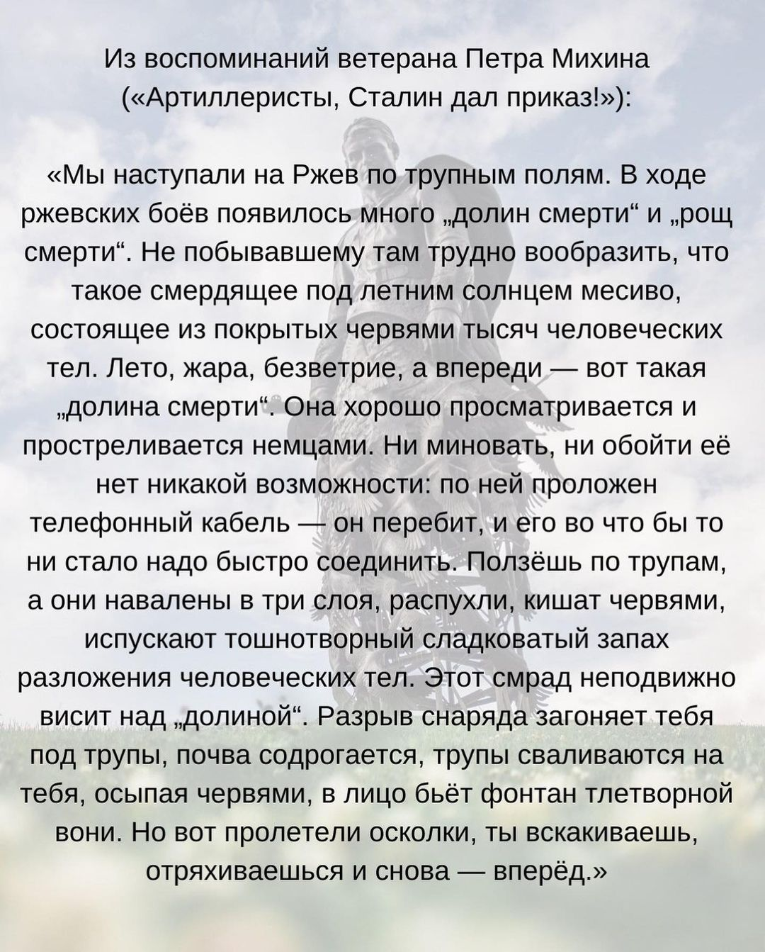
Невозможно без слез смотреть на грустную фигуру солдата. На металлических панелях сквозной резьбой нанесено более 17 тысяч фамилий бойцов, павших в ходе Ржевской битвы, а также портреты солдат. Количество жeртв той битвы более миллиона человек.»
Что такое памятник? Как он должен выглядеть? (Ответы учащихся) Памятники бывают разными: это может быть и жилой дом (Дом Павлова в Волгограде), и населенный пункт, и площадь. Иногда памятником может быть даже лес…
Мы посетили уникальный музей под открытым небом в Пряжинском районе республики Карелия «Высота 168.5».
Высота 168,5 – уникальное место, где спустя десятилетия почти в первозданном виде сохранился небольшой участок леса, вся земля на котором на сотни метров вокруг изуродована тысячами стрелковых ячеек, траншеями и воронками от бомб, мин, снарядов.
Здесь в сентябре 1941 года проходил рубеж обороны г.Петрозаводска. С 5 по 24 сентября в этом месте бойцы и командиры 1086-го и 1070-го стрелковых полков 313-й стрелковой дивизии ценой своей жизни сдерживали наступление 11-й пехотной дивизии финнов, подвергаясь массированным минометным и артиллерийским обстрелам.
Педагог: Ребята, сегодня мы, отдавая дань памяти погибшим в войне неизвестным солдатам.
Вечный огонь. Александровский сад.
Вечная память героям.
Кто же он был, неизвестный солдат,
Чтимый Великой страною.
Может, он был, еще юный курсант,
Или простой ополченец.
Может, убит потому, что не встал
Перед врагом на колени.
Может, в атаку он шел в полный рост,
Пуля в излете достала.
Или он был неизвестный матрос,
Тот, что погиб у штурвала.
Может, был летчик, а может танкист;
Это сегодня не важно.
Мы никогда не прочтем этот лист,
Тот треугольник бумажный.
Вечный огонь. Александровский сад.
Памятник тысячам жизней.
Вечный огонь, это память солдат,
Честно служивших отчизне.

Урок мужества «Дети – герои войны»
Цель:
Расширить знания детей о Великой Отечественной войне 1941 – 1945 гг.
Воспитывать чувство гордости и уважения к прошлому своего Отечества;
Способствовать воспитанию уважения к людям старшего поколения, желания узнать больше о жизни детей во время войны, о детях - героях войны на примерах краеведческого характера;
Задачи:
Развивать нравственные чувства сопереживания, чувства благодарности;
Воспитывать чувство патриотизма, бережное отношению к пожилым людям;
воспитывать бережное отношение к традициям своего народа.
Материалы:
мультимедийная презентация «Дети войны»;
фонограммы «От Советского ИнформБюро», «Священная война», «Дети войны», «Бухенвальдский набат», «День победы», видеоролик «Воспоминания роговчан - детей войны».
Ход занятия:
Педагог: Мы родились и выросли в мирное время. Мы никогда не слышали воя сирен, извещающих о военной тревоге, не видели разрушенных фашистскими бомбами домов, не знаем, что такое нетопленое жилище и скудный военный паек. Нам трудно поверить, что человеческую жизнь оборвать так же просто, как утренний сон. Об окопах и траншеях мы можем судить только по кинофильмам да рассказам фронтовиков. Для нас война — история. Далёкая и не очень. Эта война для нас является историей нашей Родины, наших родных и близких. Никогда не померкнет подвиг каждого солдата, стоявшего насмерть. И наш долг – помнить об этом всегда! Во имя жизни на земле!
Последние минуты мира, последние минуты тишины. Они были прерваны появившимися в небе самолетами с черной свастикой. Так на рассвете 22 июня 1941 года тишина этого ясного дня была нарушена грохотом артиллерийской канонады и взрывами падающих с неба бомб. Гитлеровская Германия, вероломно напав на нашу Родину, приступила к осуществлению своей чудовищной цели: уничтожить советское государство, истребить миллионы людей, поработить народы СССР.
Началась невиданная по своим размахам и ожесточенности война, вошедшая в историю как Великая Отечественная 1945 . Война, длившаяся 1418 дней и ночей и унесшая более 27 млн жизней советских людей. Война, ставшая значимой и скорбной частью Второй мировой войны - самой жестокой, кровавой и бесчеловечной... крупнейшей в истории человечества.
Звучит фоновая музыка. Выходят трое участников программы - История, Совесть и Память
История: (держит в руках куклу) На рассвете, 22 июня 1941 года , когда ещё спали дети… На одной из улиц лежала девочка с незаплетенными косичками и ее кукла. Многие запомнили эту девочку, запомнили навсегда. Что есть дороже наших детей? Что есть дороже у любого народа, у любой матери, любого отца? А кто сосчитает, сколько детей убивает война, которая убивает их дважды? Убивает тех, кто родился. И убивает тех, кто мог бы, кто должен был прийти в этот мир. Брестская крепость стала первым пограничным гарнизон, которому удалось оказать достойное сопротивление германским войскам.

Совесть: Ребенок, прошедший через ужасы войны… Ребенок ли? Кто возвратит ему детство? Что помнят они? Что могут рассказать? Можно спросить, что героического в том, чтобы в пять, десять или 12 лет пройти через войну? Что могли понять, увидеть, запомнить дети? Многое. Как помнят о ней, в наши дни, дети Донбасса.
Воспоминания детей войны (видеоролик)
Память: Не звонкими кострами, а горьким испепеляющим пожаром вспыхнула земля на июньском рассвете 1941 года…
Дети войны. Они рано и быстро повзрослели. Недетская это тяжесть, война, а они хлебнули ее полной мерой…
Война прошлась по детским судьбам грозно,
Всем было трудно, трудно для страны,
Но детство изувечено серьёзно:
Страдали тяжко дети от войны…
Их называли – ДЕТИ ВОЙНЫ.
Что же о них знаем мы?
Педагог: Дети войны – это все дети, родившиеся в период с сентября 1929 года по 3 сентября 1945 года. Сейчас они – ветераны, имеют статус “Дети Великой Отечественной войны”. Фабрики и заводы страны остались без рабочих. В суровые дни войны рядом со взрослыми вставали дети. Школьники зарабатывали деньги в фонд обороны, собирали теплые вещи для фронтовиков, работали на военных заводах , дежурили на крышах домов при воздушных налетах, выступали с концертами перед раненными воинами в госпиталях.
Время было тяжелым. Дети теряли родителей, братьев и сестер.
Иногда напуганные дети по нескольку дней сидели рядом с холодными телами погибших матерей, ожидая решения своей участи. В лучшем случае их ждал советский детдом, в худшем – в фашистские застенки. Ужасы концлагерей могли пережить не все взрослые, голод, холод, непосильный труд, а зачастую пытки ждали детей в плену.
Вдумайтесь в эти цифры:
Каждый день теряли 9168 детей,
Каждый час – 382 ребенка,
Каждую минуту – 6 детей,
Каждые 10 секунд – 1 ребенок.
Многие дети боролись с фашизмом с оружием в руках, становясь сыновьями и дочерями полков. В боевых действиях во время Великой Отечественной войны, по разным данным, принимали участие до нескольких десятков тысяч несовершеннолетних. "Сыновья полка", пионеры-герои - они сражались и гибли наравне со взрослыми. За боевые заслуги награждались орденами и медалями. Пять несовершеннолетних бойцов Великой Отечественной были удостоены высшей награды - званий Героев СССР. Все - посмертно, оставшись в учебниках и книжках детьми и подростками. Этих героев знали поименно все советские школьники. Сегодня я предлагаю вам вспомнить их короткие и часто схожие друг с другом биографии. Многие подростки сражались в партизанских отрядах.
Горнили к бою трубы полковые.
Военный гром катился над страной.
Вставали в строй мальчишки боевые:
На левый фланг, в солдатский строй.
Великоваты были им шинели,
Во всем полку сапог не подобрать,
Но все равно в бою они умели
Не отступать, а побеждать.
Жила в сердцах их взрослая отвага,
В двенадцать лет по-взрослому сильны,
Они дошли с победой до рейхстага –
Сыны полков своей страны.

На экране портреты пионеров героев.
Надя Богданова
Её дважды казнили гитлеровцы, и боевые друзья долгие годы считали Надю погибшей. Ей даже памятник поставили.
В это трудно поверить, но, когда она стала разведчицей в партизанском отряде "дяди Вани" Дьячкова, ей не было ещё и десяти лет. Маленькая, худенькая, она, прикидываясь нищенкой, бродила среди фашистов, всё подмечая, всё запоминая, и приносила в отряд ценнейшие сведения. А потом вместе с бойцами-партизанами взрывала фашистский штаб, пускала под откос эшелон с военным снаряжением, минировала объекты.
Первый раз её схватили, когда вместе с Ваней Звонцовым вывесила она 7 ноября 1941 года красный флаг в оккупированном врагом Витебске. Били шомполами, пытали, а когда привели ко рву - расстреливать, сил у неё уже не оставалось - упала в ров, на мгновение, опередив пулю. Ваня погиб, а Надю партизаны нашли во рву живой...
Второй раз её схватили в конце 43-го. И снова пытки: её обливали на морозе ледяной водой, выжигали на спине пятиконечную звезду. Считая разведчицу мёртвой, гитлеровцы, когда партизаны атаковали Карасево, бросили её. Выходили её, парализованную и почти слепую, местные жители. После войны в Одессе академик В.П.Филатов вернул Наде зрение.
Спустя 15 лет услышала она по радио, как начальник разведки 6-го отряда Слесаренко - её командир - говорил, что никогда не забудут бойцы своих погибших товарищей, и назвал среди них Надю Богданову, которая ему, раненому, спасла жизнь...
Только тогда и объявилась она, только тогда и узнали люди, работавшие с нею вместе, о том, какой удивительной судьбы человек она, Надя Богданова, награждённая орденами Красного Знамени, Отечественной войны 1 степени, медалями.
Вася Коробко
Черниговщина. Фронт подошел вплотную к селу Погорельцы. На окраине, прикрывая отход наших частей, оборону держала рота. Патроны бойцам подносил мальчик. Звали его Вася Коробко.
Ночь. К зданию школы, занятому фашистами, подкрадывается Вася.
Он пробирается в пионерскую комнату, выносит пионерское знамя и надежно прячет его.
Окраина села. Под мостом - Вася. Он вытаскивает железные скобы, подпиливает сваи, а на рассвете из укрытия наблюдает, как рушится мост под тяжестью фашистского БТРа. Партизаны убедились, что Васе можно доверять, и поручили ему серьезное дело: стать разведчиком в логове врага. В штабе фашистов он топит печи, колет дрова, а сам присматривается, запоминает, передает партизанам сведения. Каратели, задумавшие истребить партизан, заставили мальчика вести их в лес. Но Вася вывел гитлеровцев к засаде полицаев. Гитлеровцы, в темноте приняв их за партизан, открыли бешеный огонь, перебили всех полицаев и сами понесли большие потери.
Вместе с партизанами Вася уничтожил девять эшелонов, сотни гитлеровцев. В одном из боев он был сражен вражеской пулей. Своего маленького героя, прожившего короткую, но такую яркую жизнь, Родина наградила орденами Ленина, Красного Знамени, Отечественной войны 1 степени, медалью "Партизану Отечественной войны" 1 степени.
Костя Кравчук
11 июня 1944 года на центральной площади Киева были выстроены части, уходившие на фронт. И перед этим боевым строем зачитали Указ Президиума Верховного Совета СССР о награждении пионера Кости Кравчука орденом красного знамени за то, что спас и сохранил два боевых знамени стрелковых полков в период оккупации города Киева...
Отступая из Киева, два раненых бойца доверили Косте знамена. И Костя обещал сохранить их.
Сначала закопал в саду под грушей: думалось, скоро вернутся наши. Но война затягивалась, и, откопав знамена, Костя хранил их в сарае, пока не вспомнил про старый, заброшенный колодец за городом, у самого Днепра. Завернув свой бесценный клад в мешковину, обваляв соломой, он на рассвете выбрался из дому и с холщовой сумкой через плечо повел к далекому лесу корову. А там, оглядевшись, спрятал сверток в колодец, засыпал ветками, сухой травой, дерном...
И всю долгую оккупацию нес пионер свой нелегкий караул у знамени, хотя и попадал в облаву, и даже бежал из эшелона, в котором угоняли киевлян в Германию.
Когда Киев освободили, Костя, в белой рубахе с красным галстуком, пришел к военному коменданту города и развернул знамена перед повидавшими виды и все же изумленными бойцами.
11 июня 1944 вновь сформированным частям, уходившим на фронт, вручили спасенные Костей замена.
Зина Портнова
Война застала ленинградскую пионерку Зину Портнову в деревне Зуя, куда она приехала на каникулы, - это неподалеку от станции Оболь Витебской области. В Оболи была создана подпольная комсомольско-молодежная организация "Юные мстители", и Зину избрали членом ее комитета. Она участвовала в дерзких операциях против врага, в диверсиях, распространяла листовки, по заданию партизанского отряда вела разведку.
...Стоял декабрь 1943 года. Зина возвращалась с задания. В деревне Мостище ее выдал предатель. Фашисты схватили юную партизанку, пытали. Ответом врагу было молчание Зины, ее презрение и ненависть, решимость бороться до конца. Во время одного из допросов, выбрав момент, Зина схватила со стола пистолет и в упор выстрела в гестаповца.
Вбежавший на выстрел офицер был также убит наповал. Зина пыталась бежать, но фашисты настигли ее...
Отважная юная пионерка была зверски замучена, но до последней минуты оставалась стойкой, мужественной, несгибаемой. И Родина посмертно отметила ее подвиг высшим своим званием - званием Героя Советского Союза.
Валя Котик
Он родился 11 февраля 1930 года в селе Хмелевка Шепетовского района Хмельницкой области. Учился в школе №4 города Шепетовки, был признанным вожаком пионеров, своих ровесников.
Когда в Шепетовку ворвались фашисты, Валя Котик вместе с друзьями решил бороться с врагом. Ребята собрали на месте боев оружие, которое потом партизаны на возу с сеном переправили в отряд.
Присмотревшись к мальчику, коммунисты доверили Вале быть связным и разведчиком в своей подпольной организации. Он узнавал расположение вражеских постов, порядок смены караула.
Фашисты наметили карательную операцию против партизан, а Валя, выследив гитлеровского офицера, возглавлявшего карателей, убил его...
Когда в городе начались аресты, Валя вместе с мамой и братом Виктором ушел к партизанам. Пионер, которому только-только исполнилось четырнадцать лет, сражался плечом к плечу со взрослыми, освобождая родную землю. На его счету - шесть вражеских эшелонов, взорванных на пути к фронту. Валя Котик был награжден орденом отечественной войны 1 степени, медалью "Партизану Отечественной войны" 2 степени.
Валя Котик погиб как герой, и Родина посмертно удостоила его званием Героя Советского Союза. Перед школой, в которой учился этот отважный пионер, поставлен ему памятник.
С ужасом фашизма боролись дети, боролись взрослые. Победа пришла! Долгожданная, со слезами на глазах (слайд № 21) Пришла благодаря сплочённости российского народа, благодаря дружбе народов России, наши деды мечтали о счастливом будущем для своих детей и эти мечты сбылись. Мы живём в красивом городе, в тёплых домах, учимся в красивой современной школе. Мы улыбаемся и не голодаем благодаря солдатам ВОВ, благодаря детям войны.
Марат Казей
Марат Казей – партизан-разведчик, немало полезных сведений добыл он. В очередной разведке он попал в окружение фашистов, дождался, пока кольцо сомкнётся, и взорвал себя вместе с врагами. Марат был разведчиком штаба партизанской бригады им. К. К. Рокоссовского. Ходил в разведку, как в одиночку, так и с группой. Участвовал в рейдах. Подрывал эшелоны. За бой в январе 1943 года, когда, раненый, он поднял своих товарищей в атаку и пробился сквозь вражеское кольцо, Марат получил медаль «За отвагу» и «За боевые заслуги». 11 мая 1944-го года, возвращаясь с задания, Марат и командир разведки наткнулись на немцев. Командира убили сразу, Марат, отстреливаясь, залег в ложбинке. Уходить в чистом поле было некуда, да и возможности не было - Марат был тяжело ранен. Пока были патроны, держал оборону, а когда магазин опустел, взял в руки свое последнее оружие - две гранаты, которые с пояса не снимал. Одну бросил в немцев, а вторую оставил. Когда немцы подошли совсем близко, взорвал себя вместе с врагами. Звание Героя Советского Союза Марату Казею было присвоено в 1965 году, через 21 год после гибели. В Минске герою установлен памятник, изображающий юношу за мгновение до геройской смерти.
Лёня Голиков
Он был, как и мы, школьником. Жил в деревне, в Новгородской области. В 1941 году стал партизаном, ходил в разведку, вместе с товарищами взрывал вражеские склады, мосты. Лёня подбил гранатой легковой автомобиль, в котором ехал фашистский генерал Рихард Виртц. Генерал бросился бежать, но Леня метким выстрелом уложил захватчика, забрал портфель с ценными документами и доставил в партизанский лагерь. В декабре 1942 года партизанский отряд был окружен немцами. После жестоких боев удалось прорвать окружение, в строю осталось 50 человек. Продовольствие и боеприпасы заканчивались. Ночью в январе 43 года к деревне Остро-Лука вышли 27 партизан. Заняли три хаты, разведка не заметила гарнизона немцев, располагающихся поблизости. Под утро, отбиваясь, пришлось отходить к лесу. В том бою погиб весь штаб бригады и Леня Голиков. За героический подвиг в борьбе с немецко-фашистскими захватчиками и особые заслуги в организации партизанского движения Леня Голиков был награжден посмертно званием Героя Советского Союза.
Витя Хоменко.
Свой героический путь борьбы с фашистами Витя Хоменко прошёл вподпольной организации "Николаевский центр". В школе по немецкому у Вити было "отлично", и подпольщики поручили пионеру устроиться в офицерскую столовую. Быстрого, смышленого мальчишку офицеры стали посылать с поручениями, а вскоре и вовсе сделали посыльным при штабе. Им и в голову не могло прийти, что самые секретные пакеты первыми читали подпольщики на явке. Витя получил задание перейти линию фронта, чтобы установить связь с Москвой. 5 декабря 1942 года были схвачены фашистами и казнены десять подпольщиков. Среди них два мальчика - Шура Кобер и Витя Хоменко. Они жили героями и погибли как герои. Орденом Отечественной войны 1 степени - посмертно - наградила Родина своего бесстрашного сына. Имя Вити Хоменко носит школа, в которой он учился.
Ученик:
Был он в разведке, в бой его брали
С ним на задания шли,
Только фашисты героя поймали,
И на допрос повели.
Страшная боль обошла его тело,
Что ты узнал у нас?
Снова фашисты героя пытали,
Но он - ни слова в ответ.
И от него они только узнали
Русское слово «Нет»!
Сухо раздался треск автомата…
Давит сырой землей…
Наш герой умер солдатом,
Верным стране родной.

Аркадий Каманин
Аркадий мечтал о небе, когда был ещё совсем мальчишкой. Когда началась война, он пошёл работать на авиационный завод, потом на аэродром и пользовался любым случаем, чтобы подняться в небо. Опытные пилоты, пусть всего на несколько минут, случалось, доверяли ему вести самолёт. Однажды вражеской пулей было разбито стекло кабины. Лётчика ослепило. Теряя сознание, он успел передать Аркадию управление, и мальчик посадил самолёт на свой аэродром. После этого Аркадию разрешили всерьёз учиться лётному делу, и вскоре он начал летать самостоятельно. Однажды с высоты юный пилот увидел наш самолёт, подбитый фашистами. Под сильнейшим миномётным огнём Аркадий приземлился, перенёс лётчика в свой самолёт, поднялся в воздух и вернулся к своим. На его груди засиял орден Красной Звезды. За участие в боях с врагом Аркадий был награждён вторым орденом Красной Звезды. К тому времени он стал уже опытным пилотом, хотя было ему пятнадцать лет. До самой победы сражался Аркадий Каманин с фашистами. Юный герой о небе мечтал и небо покорил!
Володя Дубинин
Володя Дубинин был одним из членов партизанского отряда, воевавшего в каменоломнях Старого Карантина (Камыш бурун) вблизи Керчи. Вместе с взрослыми в отряде сражались пионеры Володя Дубинин, а также Ваня Гриценко и Толя Ковалев. Они подносили боеприпасы, воду, питание, ходили в разведку. Оккупанты захватчики вели борьбу с отрядом каменоломен и замуровывали выходы из неё. Поскольку Володя был самым маленьким, то ему удавалось выбираться на поверхность по очень узким лазам не замеченным врагами. Уже после освобождения Керчи Володя Дубинин вызвался помогать сапёрам при разминировании подходов к каменоломням. От взрыва мины погибли сапёр и помогавший ему Володя Дубинин. Юный разведчик Володя Дубинин был посмертно награждён орденом Красного Знамени.
Саша Ковалев.
В 1942 году Саша Ковалев окончил школу юнг Северного флота на Соловецких островах. Он мечтал быть мотористом на торпедном катере и добился этого. В апреле 44 года их катер потопил транспорт противника и подвергся нападению немецких катеров. В бою был ранен сигнальщик. Командир приказал заменить его юнгой. Встав повыше на подставку, Саша наблюдал за боем и докладывал, куда падают вражеские снаряды. За мужество и отвагу проявленную в этом бою Саша был награжден Орденом Красной Звезды. Майской ночью 44 года катер возвращался на базу после тяжелого боя. Неожиданно на моряков обрушился огонь с трех «Фоке-вульфов». Один самолет моряки подбили, но два вновь и вновь совершали боевые заходы. Катер получил повреждения. Коллектор получил пробоину. В любой момент выйдет из строя двигатель. Набросив на себя ватную куртку Саша закрыл собой пробоину, сдерживая напор пока не подошли боевые друзья. Помогли морякам советские истребители. А через день 9 мая Саша Ковалев погиб. В катере неожиданно взорвались бензоцистерны. Пламя охватило моторный отсек, где находились мичман Д.Д.Капралов и Саша Ковалев. Все попытки оказать им помощь оказались безуспешными. Оба погибли. За героизм, проявленный в боях, Саша был посмертно награжден орденом Отечественной войны 1 степени.
Муся Пинкензон
У него были тонкие длинные пальцы и он мог бы стать великим хирургом или музыкантом. Но его жизнь оборвалась в ноябре 1942-го. Маленький скрипач совершил в своей жизни один единственный подвиг. Этот подвиг длился меньше минуты, но запомнили его на многие десятилетия не только жители краснодарской станицы, но и вся страна. Свой маленький бой с фашистами Муся Пинкензон выиграл, а его оружием стала скрипка.
Абрам Пинкензон, которого близкие ласково звали Муся (сокращенно от уменьшительно-ласкательного «Абрамуся», придуманного когда-то мамой), родился в румынском городке Бельцы. Мальчик происходил из уважаемой медицинской династии, его отец и дед работали врачами местной больницы. Впрочем, главной страстью мальчика была игра на скрипке, к которой у него был большой талант, так что, скорее всего, из него получился бы все-таки не доктор, а прекрасный музыкант. С ранних лет Мусю считали вундеркиндом и о нем даже писали местные газеты.
В 1941-м, когда грянула война, семья Муси эвакуировалась в станицу Усть-Лабинскую Краснодарского края, где его отец, Владимир Борисович, был определен в советский военный госпиталь. Он спасал раненых, а его 10-летний сынишка развлекал их игрой на скрипке. Бойцы Мусю очень любили и каждый раз с нетерпением ждали его прихода...
А в следующем году в станицу ворвались фашисты и захватили госпиталь. Владимир Борисович не оставил своих раненых. А когда оккупанты потребовали от врача, чтобы теперь он лечил их солдат, отказался. Фашисты арестовали и доктора, и всю его семью, и других местных евреев.
В ноябре 1942-го всех арестованных было решено расстрелять. Для устрашения местного населения фашисты решили сделать из этого показательную казнь: евреев и других «неблагонадежных» вывели на берег Кубани и выстроили перед рвом, остальных же согнали сюда со всей округи в качестве «зрителей». В гробовой тишине наблюдая за ужасом обреченных людей, местные жители стояли и боялись не меньше, чем приговоренные. Стоя в толпе евреев, ожидавших казни, Муся крепко прижимал к груди свою маленькую скрипку.
Первым не выдержал Владимир Борисович – он принялся умолять палачей пощадить его сына. И тут же был убит. Мама Муси, Феня Моисеевна, кинулась к мужу, и также упала от пули. Над рекой опять нависла тишина.
И тут голос подал 11-летний Муся, на глазах у которого только что расстреляли родителей:
– Можно я перед смертью сыграю на скрипке? – спокойно спросил он немецкого офицера.
От неожиданности фашисты засмеялись и снисходительно согласились. Дальше произошло то, чего немцы никак не ожидали. Вместо жалостливой музыки, которую мог бы исполнить в такой момент ребенок, молящий о пощаде, на всю округу разразились пронзительные звуки «Интернационала».
И стоявшие поодаль местные жители, и приговоренные к расстрелу евреи сначала робко, а потом все увереннее и увереннее подхватили мелодию и запели. Этот хор непокоренных людей поверг фашистов в шок и заставил ужаснуться. Впрочем, лишь на несколько мгновений. Выйдя из ступора, они заорали, чтобы мальчик немедленно прекратил играть. Однако тот продолжал. Тогда немцы принялись неистово расстреливать маленького музыканта. Звуки скрипки стихли только после того, как он упал.
Конечно же, Муся не смог спасти от расстрела других, и казнь в итоге была доведена до конца. Но он вселил в жителей станицы веру в то, что фашистов можно сломить – пусть даже на мгновение. А ведь именно на такой вере и воле к победе и была выиграна война. Так что можно сказать, что Муся – это прообраз любого советского солдата.
Сохранилась фотография Муси. На снимке у него уверенный и смелый взгляд – нет сомнений, что именно так он и смотрел на палачей в последние минуты своей жизни.
Памятник мальчику-скрипачу можно увидеть на Набережной улице Усть-Лабинска (после войны станица получила статус города) – на том самом берегу реки Кубани. Рядом расположена братская могила, в которой вместе со скрипачом-героем похоронены еще около четырехсот мирных жителей, расстрелянных в 1942 году.
Если бы захотели почтить минутой молчания каждого ребенка войны, то человечеству пришлось замолчать на 25 лет.
Учащийся:Дети войны-
И веет холодом,
Дети войны-
И пахнет голодом.
Дети войны-
И дыбом волосы-
На челках детских
Седые полосы.
Земля омыта
Слезами детскими
Детьми советскими
И не советскими.
Их кровь алеет
На плацах маками,
Трава поникла-
Где дети плакали.-
Дети войны-
И боль отчаянна!
О, сколько надо им
Минут молчания.

Педагог: Я не хочу, чтоб голос орудийной канонады
Услышал мой ребенок. Мой и твой.
Я не хочу, чтоб голод Ленинграда
Коснулся их блокадною рукой.
Я не хочу, чтоб доты обнажились,
Как раковая опухоль земли.
Я не хочу, чтоб вновь они ожили
И чью-то жизнь с собою унесли.
Пусть вскинут люди миллион ладоней
И защитят прекрасный солнца лик
От гари пепелищ и от Хатынской боли,
Навечно! Навсегда! А не на миг!
Я не хочу, чтоб голос орудийной канонады
Услышал мой ребенок. Мой и твой.
Пусть мир взорвется криком: «Нет! Не надо!
Мне нужен сын не мертвый, а живой!»

Я хочу, чтоб на нашей планете
Никогда не печалились дети.
Чтоб не плакал никто, не болел,
Только б хор ваш ребячий звенел
Чтоб навек все сердцами сроднились,
Доброте, чтобы все научились.
Чтоб забыла планета Земля
Что такое вражда и война.

Урок мужества
«Михизеева Поляна – Кубанская Хатынь»

Цель:
1. Познакомить учащихся с историческим событием, произошедшим 13 ноября 1942 года в районе Михизеевой поляны в Мостовском районе.
2. Способствовать осознанию основного фактического материала.
3. Воспитывать чувство патриотизма, гордости за подвиг своих земляков во время Великой Отечественной войны, готовности к защите Отечества, уважение к Ветеранам войны и труда.

Оборудование:
-Карта Краснодарского края
-Презентация «Кубанская Хатынь»
- видео «Свидетель обвинения», «Варварство»

Эпиграф:
Ах, Михизеева Поляна,
Не смолкнут голоса твои.
Ах, Михизеева Поляна,
Ты Спас Кубанский на крови.

Г. Жежель.
Ход урока
Педагог: Есть у нас в крае Мостовской район (показать на карте). Кто там побывал, тот не может сдержать восхищения красотой природы. Ученые называют эти места «Кубанской Швейцарией». Таких горных местечек много в Мостовском районе. Да и по всей Кубани немало. А уж летом царит здесь и вовсе красота неописуемая. Представьте: на стыке гор расступаются в сторонку вековые дубы да буки, и открывается глазу просторная поляна-долина - спокойная и величавая под защитой леса, нарядно усыпанная цветами клевера, сурепки, львиного зева... Нога запутывается в плетях ежевики. Пьяняще пахнет медом. И беззвучие... Будто и не на земле нашей грешной стоишь.
Но не только красотой славится этот край. В земных недрах здесь, как утверждают, вся таблица Менделеева. Вот сюда и пришли осенью 1942 г. фашисты. Они сразу же начали осваивать здешние богатства для своих нужд. Но с этим не хотели мириться жители района. Они создали партизанские отряды и развернули борьбу с захватчиками. Население помогало партизанам, давало им продукты и медикаменты.
Эта чудовищная трагедия — одна из самых печальных страниц в истории Кубани. Если белорусская Хатынь буквально для всего мира превратилась в символ бесчеловечности нацизма, наряду с Освенцимом, Бухенвальдом и Бабьим Яром, о судьбе маленького кубанского поселка знает куда меньше людей. Хотя количество погибших здесь превысило число жертв в уничтоженной несколькими месяцами позже белорусской деревне.
Домики, похожие на веселые пчелиные ульи. Улицы, которые лучами просек уходили прямо в лес. Горы, казачьим дозором ставшие вокруг... Таким остался в памяти старожилов этих мест поселок Михизеева Поляна довоенных лет. Большинство михизеевских мужиков кормили семьи тем, что лес валили. Древесина в тех местах - первый сорт! Красный, как предветренний закат, бук, желто-мраморный орех, светлый явор - на всю страну славились.
Война отняла все. В 1941 году практически все мужское население ушло на фронт. Кто-то из них пережил войну, но вернуться было уже некуда.​ После прихода немцев на Кубань в 1942 году в лесах поблизости от Михизеевой Поляны начали действовать партизанские отряды. За то, что местные жители оказывали им содействие, нацисты в буквальном смысле стерли маленький поселок с лица земли
13 ноября 1942 года, 72 года назад, поселок Михизеева Поляна был стерт с лица земли фашистами, повторив трагическую судьбу более известных миру испанской Герники, чешской Лидице, белорусской Хатыни... Кубанской Хатынью стали называть этот лесной посёлок. Для миллионов людей это — символ жестокости и бесчеловечности фашизма. 20 мужчин, 72 женщины, 115 детей - всё тогдашнее население Михизеевой Поляны - были расстреляны эсэсовцами и полицаями.
Не осталось ни одной живой души. Как же так случилось? Вот что об этом вспоминают старожилы, чудом оставшиеся в живых.
Из-за ранения вернулся с фронта Андрей Егорович Москаленко. Занимался хозяйством, собирал в лесу грибы и ягоды, чтобы накормить семью, и очень страдал оттого, что не может теперь сражаться с врагом. Не было в посёлке ожесточённых боёв, не было передовой линии, да и немцев пока не было. Но вот они пришли. Стали устанавливать свой порядок не без помощи предателей. Нашлись такие в посёлке.
Как к Москаленко попал раненый партизан, знал только он сам. Как ребёнка выхаживал он партизана, поил парным молоком, кормил мёдом, готовил снадобья из лесных трав, правдами и неправдами доставал медикаменты.
Но в семье, как говорится, не без урода. Вот и выследили предатели – староста и полицай – партизана. Однако соседи успели предупредить Андрея Егоровича, что за его домом установлена слежка. Знал хозяин, что его ожидало, если бы немцы и полицаи обнаружили партизана. И он, потеплее укутав раненого, ночью отвёз его в лес. Возвратился поздно; не успел ещё распрячь лошадь, как хлопнула калитка и во двор вошли три полицая. Они осмотрели двор, перевернули весь дом, проверили чердак и погреб, заглянули в кладовку, но никого не нашли. Затаили полицаи злобу, стали ждать нового случая. И он явился. Немцы и полицаи, прочёсывая лес, нашли на дереве недалеко от сбитого самолёта парашют. Его стропы были обрезаны ножом. Решили фашисты, что лётчика спасли и скрывают в своих домах местные жители или он попал в партизанский отряд. И 13 ноября 1942 года вооружённый до зубов отряд фашистов вместе с полицаями вошёл в Михизееву Поляну. Мирных жителей стали бесцеремонно выгонять из хат и дворов.
Обезумевшие от страха жители спрашивали немцев: «Куда вы нас гоните, за что, в чём вина наша?» Но фашисты молчали и ещё усерднее работали кулаками и прикладами. Но пуще фашистов свирепствовали полицаи во главе с бургомистром Зубовым. Как только жители поняли, куда и на что их гонят, сделали попытку бежать. Однако это, к сожалению, никому не удалось. Полицаи находили всех, они проверяли дворы, погреба, даже заглядывали в колодцы. Опять согнали всех вместе: женщин, детей, стариков, здоровых и беспомощных. Пощады не давали никому.
Жителей Михезеевой Поляны разделили на семь групп. Мужчин каждой группы заставляли рыть траншею. Потом ставили всю группу вдоль неё и расстреливали из автоматов и пулемётов. Обречённые молча стояли, крепко держась за руки, вскинув к небу глаза. Фашисты и полицаи подходили к лежащим на земле. Раздавались одиночные выстрелы. Выстрелы в тех, кто ещё подавал признаки жизни. Потом наступала очередь второй, третьей… седьмой группы. Гитлеровцы торопились: вечерело – надо было управиться засветло.
Озверевшие фашисты убили 207 жителей Михизеевой Поляны. Больше половины убитых – дети, остальные – старики и женщины. Вдумайтесь в эти цифры: 20 мужчин, 72 женщины, 13 младенцев до года, которые были убиты извергами головками о деревья, 19 детей до трех лет, 24 - до пяти, 27 - до десяти, 33 подростка. Многие дети были изуродованы: фашисты вспарывали животы, жгли их живьем… Одна из женщин ждала ребенка и от увиденного ужаса преждевременно родила малыша прямо под пулями. Немец застрелил мать, а дитя поддел штыком, проколол и отшвырнул в сторону. Другая мать, умирая, не хотела отдавать своего ребенка. Тогда фашистский нелюдь вырвал его из рук женщины, взял за ножки и ударил головой о дерево. Михизеевцев убили за то, что они ненавидели фашизм, что не признавали «новый порядок», который пытались навязать гитлеровцы, убили за то, что они твёрдо верили в победу над врагом. Заметая следы, фашисты сожгли дотла посёлок.
Целую неделю гитлеровцы запрещали жителям других посёлков подходить к месту расправы. Не подозревали они, что остались свидетели их страшного злодеяния, не знали, что настигнет палачей суровая, но справедливая кара. Удивительно, но в этой кровавой бойне чудом выжило несколько человек, которые и рассказали о жестокой фашистской расправе.
Эти живые свидетели и рассказали остальным людям о том, что произошло в рабочем лесном поселке.
Первым отыскался след уцелевшей михизеевки Анны Малакеевой, на долю которой выпала страшная женская судьба. В тот роковой день она сразу потеряла свою мать и шестерых детей. Самому младшему исполнился тогда всего год. Как ей удалось избежать смерти? Как она не сошла с ума от горя? Жить после такого не хотелось! Руки опускались.… И откуда у неё взялись силы, чтобы морально поддержать мужа, вернувшегося после войны домой из лагеря военнопленных и в память о старших детях уже в мирное время родить еще двоих детей и дождаться потом от них внуков? Однако страшные видения не покидали Анну Георгиевну всю жизнь: «Я давно не живу. С того самого страшного дня. Меня зарыли в могилу вместе с моими детьми. Они погибли в одно мгновение. Под дулами автоматов и пулеметов мы стояли вместе: я, шестеро моих ребятишек и моя мама. Некоторые поселковцы просили пощадить детей, просила и я. Но изверги были неумолимы. Особенно свирепствовали полицаи Дворников, Ерчик, Желяков. Они добивали раненых, а потом жгли дома. Дошла очередь встретить смерть и до нас. Застрочил пулемет. Люди начали падать как подкошенные. Один, второй, третий... Упала и я, но чудом осталась живой, видно фашист допустил просчет. А вот дети мои… Все шестеро… И мама. Нет, не могу я об этом больше вспоминать».

Чтец: стихотворение М.Джалиля «Варварство»
Они с детьми погнали матерей
И яму рыть заставили, а сами
Они стояли, кучка дикарей,
И хриплыми смеялись голосами.
У края бездны выстроили в ряд
Бессильных женщин, худеньких ребят.
Пришел хмельной майор и медными глазами
Окинул обреченных… Мутный дождь
Гудел в листве соседних рощ
И на полях, одетых мглою,
И тучи опустились над землею,
Друг друга с бешенством гоня…
Нет, этого я не забуду дня,
Я не забуду никогда, вовеки!
Я видел: плакали, как дети, реки,
И в ярости рыдала мать-земля.
Своими видел я глазами,
Как солнце скорбное, омытое слезами,
Сквозь тучу вышло на поля,
В последний раз детей поцеловало,
В последний раз…
Шумел осенний лес. Казалось, что сейчас
Он обезумел. Гневно бушевала
Его листва. Сгущалась мгла вокруг.
Я слышал: мощный дуб свалился вдруг,
Он падал, издавая вздох тяжелый.
Детей внезапно охватил испуг,—
Прижались к матерям, цепляясь за подолы.
И выстрела раздался резкий звук,
Прервав проклятье,
Что вырвалось у женщины одной.
Ребенок, мальчуган больной,
Головку спрятал в складках платья
Еще не старой женщины. Она
Смотрела, ужаса полна.
Как не лишиться ей рассудка!
Все понял, понял все малютка.
— Спрячь, мамочка, меня! Не надо умирать! —
Он плачет и, как лист, сдержать не может дрожи.
Дитя, что ей всего дороже,
Нагнувшись, подняла двумя руками мать,
Прижала к сердцу, против дула прямо…
— Я, мама, жить хочу. Не надо, мама!
Пусти меня, пусти! Чего ты ждешь? —
И хочет вырваться из рук ребенок,
И страшен плач, и голос тонок,
И в сердце он вонзается, как нож.
— Не бойся, мальчик мой. Сейчас вздохнешь ты вольно.
Закрой глаза, но голову не прячь,
Чтобы тебя живым не закопал палач.
Терпи, сынок, терпи. Сейчас не будет больно.—
И он закрыл глаза. И заалела кровь,
По шее лентой красной извиваясь.
Две жизни наземь падают, сливаясь,
Две жизни и одна любовь!
Гром грянул. Ветер свистнул в тучах.
Заплакала земля в тоске глухой,
О, сколько слез, горячих и горючих!
Земля моя, скажи мне, что с тобой?
Ты часто горе видела людское,
Ты миллионы лет цвела для нас,
Но испытала ль ты хотя бы раз
Такой позор и варварство такое?
Страна моя, враги тебе грозят,
Но выше подними великой правды знамя,
Омой его земли кровавыми слезами,
И пусть его лучи пронзят,
Пусть уничтожат беспощадно
Тех варваров, тех дикарей,
Что кровь детей глотают жадно,
Кровь наших матерей…

Конец этой страшной истории известен от других людей. По их словам, Анна Малакеева в тот трагический миг держала на руках самого младшего своего ребенка. Те, кто постарше, стояли рядом, свинцовый шквал смёл их в глубокую яму. Упала и Анна. Но пуля её не достала, она оборвала жизнь младшего ребенка, сидевшего на материнских руках. Поздно ночью Анна выбралась из-под трупов и долго бежала куда глаза глядят. А потом всю жизнь проклинала спасение, доставшееся такой страшной ценой...
Через ад Михизеевой Поляны прошли Николай Копанев и Анна Кузнецова. В отличие от Анны Малакеевой, они запомнили тот день, ставший для их земляков и родственников концом света, минута за минутой, час за часом.
Видео «Свидетель обвинения»
О судьбе каждого из этих свидетелей можно написать целую повесть. Но особого внимания заслуживает судьба семилетнего Володи Шабунина, выжившего во время расстрела на Михизеевой Поляне и переданного потом своими односельчанами. Мальчик был сыном секретаря партийной ячейки поселка Ивана Андреевича Шабунина. В тот роковой день от рук палачей погибли его мама и четверо братьев. Володя был ранен в коленку, но остался жив. Вместе с уцелевшими женщинами он добрался до своих родственников, которые были вынуждены обратиться к врачу и доставить его в Ярославскую районную больницу.
«Узнав, что мальчик – сын секретаря партийной организации поселка, врач запретила ему выходить на территорию больницы. Она готовила к расстрелу материал на очередную группу раненых, куда вошел Володя, – вспоминает брат Л.Сенченко. - При последнем разговоре лечащего врача с мамой та сказала: «Я была вынуждена передать расстрелу сына коммуниста, меня заставил это сделать кусок хлеба». С каким сердцем смотрел этот эскулап, как в подошедший «черный ворон» заталкивали раненых, в их числе семилетнего, ни в чем не повинного мальчишку! В этой группе и принял свою смерть Володя Шабунин на крутом берегу реки Фарс между станицами Ярославской и Михайловской…»
Песня «Ангелом проснусь» (исполняет учащийся)
Педагог: При изучении всех обстоятельств трагедии, разыгравшейся в махошевских лесах, тема предательства всплывает постоянно. Ведь расстреливали мирных жителей не только немцы, но и полицаи, набранные из своих же односельчан. Многие из них после войны, отсидев положенное в лагерях, вернулись в родные места. Они жили по соседству с родственниками погибших на Михизеевой Поляне и оправдывались перед ними тем, что сами не стреляли, а только охраняли место расстрела. Однако, выжившие свидетели говорили обратное и даже называли имена и фамилии. Именно полицаи, по воспоминаниям свидетелей, показали дорогу к поселку, расстреливали, добивали раненых, жгли дома, грабили имущество, а через неделю заставили жителей соседнего хутора Погуляево похоронить погибших и под страхом смерти запретили рассказывать кому-либо об этом.
Зверская казнь не была необходимостью в военном русле. Это факт продуманного уничтожения мирных граждан, для высвобождения территории арийцам. Выполняя эту кровавую миссию, фашисты надеялись и пытались не оставлять свидетелей, но они есть.
Михизеева Поляна сегодня не заселена. Поселок был стерт с лица земли, и после войны жизнь в нем так и не возродилась. Сейчас на том месте, где жил, смеялся, рожал детей, работал до седьмого пота славный михизеевский народ, царит тихое запустение. О том, что здесь некогда жили люди, потомкам напоминали лишь фундаменты домов с остатками печных труб, старый колодец и ямы, в которых были зарыты погибшие. Постепенно на место трагедии стал наступать лес, и в 1956 году останки погибших были перезахоронены в станице Махошевской.
Спустя многие годы мы так и не можем сказать с точностью, сколько человек погибло при расстреле мирных граждан и сколько выжило. Благодаря свидетельствам очевидцев и исследовательской работе в архивах удалось выяснить, что погибших было больше. Со временем появляются новые свидетельства и новые фамилии. За семьдесят пять лет так и не удалось установить имена 29 расстрелянных на Михизеевой Поляне эвакуированных ленинградцев. Среди них были и 11 ребятишек из детского дома вместе с воспитательницей Светланой Александровной. Рабочий поселок был полностью сожжен.
13 ноября 1967 года, в годовщину трагедии, на Михизеевой Поляне появился первый скромный металлический обелиск, изготовленный из оцинкованного железа, с надписью: «Советским людям, павшим от рук фашистских палачей». Автором обелиска был местный художник В. В. Чернявский. Через годы вместо металлического обелиска возвели каменный, а на месте расстрела михизеевцев установили семь черных крестов. Семь черных православных крестов, скрытых от людских глаз могучими дубами, грабами и серебристыми тополями. Они стоят в разных местах, обрамляя поляну. И это жуткое зрелище. На фоне ликующей роскоши природы их траур смотрится еще страшнее, чем в непогоду.
В апреле 1982 года в станице Махошевской, была проведена реконструкция памятника с установкой стелы, мраморной плиты с именами погибших и надписью «Люди! Пока бьются наши сердца, помните! Пожалуйста, помните!».
В 2002 году, в год 60-летия трагедии, памятник претерпел еще одну капитальную реконструкцию. Помимо тех, кто погиб на Михизеевой Поляне, здесь увековечили память всех погибших в годы ВОВ махошевцев. На этом месте и проходит митинг-реквием в память о тех, кто безвинно погиб от рук фашистских палачей.
Нам нужно помнить и знать какие шрамы остались на нашей с вами земле от фашистов.
Учащиеся: (звучит стихотворение Роберта Рождественского «Реквием»)

Помните!
Через века, через года, —
помните!
О тех,
кто уже не придет никогда, —
помните!
Не плачьте!
В горле сдержите стоны,
горькие стоны.
Памяти павших будьте достойны!
Вечно
достойны!
Хлебом и песней,
Мечтой и стихами,
жизнью просторной,
каждой секундой,
каждым дыханьем
будьте
достойны!
Люди!
Покуда сердца стучатся, —
помните!
Какою
ценой
завоевано счастье, —
пожалуйста, помните!
Песню свою отправляя в полет, —
помните!
О тех,
кто уже никогда не споет, —
помните!
Детям своим расскажите о них,
чтоб
запомнили!
Детям детей
расскажите о них,
чтобы тоже
запомнили!
Во все времена бессмертной Земли
помните!
К мерцающим звездам ведя корабли, —
о погибших
помните!
Встречайте трепетную весну,
люди Земли.
Убейте войну,
прокляните
войну,
люди Земли!
Мечту пронесите через года
и жизнью
наполните!..
Но о тех,
кто уже не придет никогда, —
заклинаю, —
помните!

В конце мероприятия зажигается свеча и объявляется минута молчания.

Педагог: Урок мужества мы провели в память о тех, кто погиб.
Рефлексия.
-Назовите годы Великой Отечественной войны (1941-1945)
-В каком году поселок Мехезеева поляна был стерт с лица земли? (13 ноября 1942)
-Что вам запомнилось больше всего?

Час памяти «Освенцим – лагерь смерти»
Описание: мероприятие, посвящено освобождению узников лагеря смерти Освенцим, рассчитано для учащихся 10-11 классов. Работу могут использовать классные руководители для проведения классных часов, бесед посвящённых Великой Отечественной войне.
Цель:
Познакомить учащихся с историей концлагеря Освенцим.
Задачи:
- Расширить представления учащихся о Великой Отечественной войне;
- Формировать у учащихся интерес к истории страны;
- Воспитать чувство сострадания к памяти жертв нацистов.
Оборудование:
- Компьютер;
- Мультимедийный проектор.

Цели:
- воспитание у обучающихся чувства уважения и признательности к участникам Великой Отечественной войны, бывшим узникам концлагерей; - развитие национального самосознания, стремления к взаимопониманию между людьми разных сообществ, толерантного отношения к проявлениям иных культур.
Задачи: - развивать у подрастающего поколения активную жизненную позицию, патриотическое сознание;
- повышать интерес обучающихся к историческому прошлому страны;
-познакомить обучающихся с идеологией и проявлением фашизма в годы Великой Отечественной войны;
- расширить и углубить знания по истории и литературе страны - развивать умение вести исследовательскую работу с историческими документами и художественными произведениями;
- развивать умение анализировать информацию - способствовать выработке у обучающихся негативного отношения к идеологии фашизма.
Форма: тематическая беседа с выступлениями учащихся

Слайд 2. В часе езды от Кракова находится ужасающее место, которое служит хорошим уроком и напоминанием для потомков — лагерь смерти Аушвиц. Освенцим. Этот концлагерь называли комбинатом смерти. Освенцим был создан в 1939 году по приказу Гитлера. Он состоял из лагерей: Аушвиц, Биркенау, Моновице, Голешау, Явишовиц, Нейдах, Блехамео и других. Здесь постоянно содержались от 180 до 250 тысяч заключенных из
разных стран мира.
Слайд 3. Лагерь Аушвиц-1 изначально предназначался только для польских политических заключенных, противников и врагов власти немецких оккупантов.

Весь лагерь был окружен двумя рядами колючей проволоки и сторожевыми башнями. За попытку только подойти к этой ограде любого заключенного ждала кара — немедленная смерть.
Существует мнение, что большинство заключенных были евреями, но это не так. Почти все евреи не успевали стать заключенными, и сразу уничтожались в газовых камерах.
Слайд 4. Попасть на территорию лагеря заключенный мог только через ворота, на которых новых заключенных при входе в лагерь встречала вывеска на немецком: Arbeit Macht Frei — труд делает свободным, что, конечно, было ложью. Освободиться из лагеря можно было только одним путем — умереть.
1 учащийся:
Обычно из прибывавших партий от 1000 до 1500 человек в лагерь попадало не более 250 человек. Также производился отбор здоровых женщин 20—30 лет, которых отправляли в блок, где производились медицинские эксперименты. Остальных тут же отправляли в газовую камеру.
2 учащийся:
Свидетельство очевидца:«Мы присутствовали при душераздирающих сценах, видя, как разъединяли пожилые супружеские пары, как матерей понуждали оставлять своих юных дочерей, так как те попадали в лагерь, в то
время как матерей и маленьких детей направляли в газовую камеру».
3 учащийся:
Свидетельство очевидца: «Чтобы разрядить атмосферу приема, оркестр из молодых, красивых заключенных, одетых в белые блузки и синие матросские юбки, играл веселые арии из оперетт. Фашисты боялись паники, поэтому прибывшим говорили, что это трудовой лагерь».
Слайд 5,6. Все заключенные лагеря обязаны были пришивать к своим тюремным робам нашивку, обозначающую их принадлежность к одной из групп. Большинство из них были политическими заключенными.
Слайд 7,8. Поезда с евреями со всей окупированной нацистами Европы прибывали на станцию Биркенау, и там проходила сортировка, осмотр евреев врачом СС. Все, кто казались ему не подходящими для работы, отправлялись на смерть в тот же день. Он просто стоял и показывал пальцем, кому умирать, а кому работать в лагере. Но конец для всех был одинаков — смерть. Как только человек становился недееспособным, его тут же отправляли в газовую камеру.
1 учащийся:
Массовые уничтожения газом начались в Освенциме в конце 1941 года. В Освенциме умертвили в газовых камерах, голодом, расстреляли свыше 4 миллионов советских граждан и жителей других стран Европы.
Слайд 9,10. Других евреев заставляли собирать со своих убитых в газовых камерах собратьев все ценные вещи, вырывали золотые коронки, состригали с женщин волосы, снимали украшения, часы, очки. Все это шло для целей СС.

Слайд 11. Все чемоданы подписаны, потому, что ССовцы говорили — вам будет легче найти свои вещи в лагере, когда прибудете. И это, конечно было ложью, ССовцы просто боялись бунта. На всех этапах заключенным обещали, что сейчас вот они приедут в лагерь, где получат теплую еду, дети будут отдыхать, а родители получат работу…
Слайд 12-14. Всех узников фотографировали при попадании в лагерь. Эсэсовцы надеялись, что так они смогут идентифицировать их трупы, однако, за время пребывания в лагере люди менялись до такой степени, что от идеи с фотографированием быстро отказались.
Слайд 15. Всех убитых в газовых камерах сжигали в крематории, который работал круглосуточно. Одно тело сгорало в печи, работающей на коксовом угле за 30-40 минут, таким образом, в день пропускная способность крематория равнялась 360 сожженным трупам.
Слайд 16. За любую провинность заключенный помещался в карцер. Например, если арестант подбирал окурок, который бросил эсэсовец, то он должен был сутки простоять в карцере. Карцер был размером 90 на 90 сантиметров, на фото видны три карцера, стена разобрана специально. Залезть в него можно было только на четвереньках. В одну камеру карцера помещали по 4 человека
Слайд 17. Во дворе одного из бараков была установлена стена смерти. В соседнем бараке была тюрьма в тюрьме, где проходили пытки, медицинские эксперименты и суды над заключенными. Судом это было назвать трудно — судья уточнял имя заключенного и выносил ему смертный приговор. За час выносилось около 200 приговоров. У этой стены расстреливали людей, и, чтобы заключенные из соседних бараков не видели этого, окна в их камерах, выходящие во двор, были закрыты кирпичами или досками.
Слайд 18-19. Аушвиц-2 (также известный как Биркенау, или Бжезинка) — это то, что обычно подразумевают, говоря собственно об Освенциме. В нём, в одноэтажных деревянных бараках, содержались сотни тысяч евреев, поляков, цыган и узников других национальностей. Число жертв этого лагеря составило более миллиона человек. Строительство этой части лагеря началось в октябре 1941 года. Всего было четыре строительных участка. В 1942 году отдали в эксплуатацию участок I (там помещались мужской и женский лагеря); в 1943–44 годах были отданы в эксплуатацию лагеря, находившиеся на строительном участке II (цыганский лагерь, мужской карантинный, мужской, мужской больничный, еврейский семейный лагерь, складские помещения и «Депотлагерь», то есть лагерь для венгерских евреев). В 1944 году приступили к застройке III строительного участка; в незаконченных бараках в июне и июле 1944 года жили еврейки, фамилии которых не были занесены в регистрационные лагерные книги. Лагерь этот тоже называли «Депотлагерь», а потом «Мексика». IV участок так и не был застроен.
Слайд 20. В Аушвице 2 было 4 газовые камеры и 4 крематория. Все четыре крематория вступили в строй в 1943 году. Точные сроки вступления в строй: 1 марта — крематорий I, 25 июня — крематорий II, 22 марта — крематорий III, 4 апреля — крематорий IV. Среднее число трупов, сожжённых за 24 часа с учетом трёхчасового перерыва в сутки для очистки печей в 30 печах первых двух крематориев равнялось 5 000, а в 16 печах крематориев I и II — 3 000.
1 Учащийся:
Из официального отчета лагерного командования:
« ... В течение июля 1944 года убивали в день по 12 тыс. заключенных, а так как крематорий не мог пропустить такое количество трупов, то они сбрасывались в глубокие ямы и засыпались негашеной известью...».
2 Учащийся:
Свидетельство очевидца:
«Для того, чтобы в камерах поместилось большее число жертв, людей загоняли с поднятыми руками, а на головы им бросали маленьких детей. Эсэсовец Зепп Гейтрейдер был специалистом по убийству младенцев, которых сам хватал за ножки и убивал, ударяя головкой о каменный забор. По показанию свидетелей, умерщвление в камерах продолжалось 15 минут...».
Слайд 21. На фото — санитарный барак, туалет. В этом же бараке находились и умывальни — большие ванны с водой, которой можно было помыть себя. Не было ни бумаги, ни сидений. Заключенные приходили в туалет по расписанию, два раза в день, утром и вечером.
Слайд 22,23. Новые заключённые ежедневно прибывали на поездах в Аушвиц 2 со всей оккупированной Европы. Прибывших делили на четыре группы.
Первая группа, составлявшая примерно ¾ всех привезённых, отправлялась в газовые камеры в течение нескольких часов. В эту группу входили женщины, дети, старики и все те, кто не прошёл медкомиссию по полной пригодности к работе. Каждый день в лагере могли убивать около 20 000 человек.
Вторая группа заключённых отправлялась на рабскую работу на промышленные предприятия различных компаний. С 1940 года по 1945 годы в комплексе Освенцима были приписаны к фабрикам около 405 тысяч заключённых. Из них более 340 тысяч скончались от болезней и избиений, либо были казнены.
Слайд 24. Третья группа, в основном близнецы и карлики, отправлялись на различные медицинские эксперименты, в частности к доктору Йозефу Менгеле, известному под прозвищем «ангел смерти». Сам Менгеле после войны бежал в Южную Америку, где скрываясь от преследования, жил себе спокойно до 67 лет, пока не умер от инсульта купаясь в океане.
Четвёртая группа, преимущественно женщины, отбирались в группу «Канада» для личного использования немцами в качестве прислуги и личных рабов, а также для сортировки личного имущества заключённых, прибывающих в лагерь. Название «Канада» было выбрано как издевка над польскими заключёнными — в Польше слово «Канада» часто использовалось как восклицание при виде ценного подарка

3 учащийся:
Многочисленные врачи, работающие в лагере, ставили на заключнных медицинские» эксперименты.
1 учащийся:
Свидетельство очевидца: «Часто ночью мы просыпались от страшных криков, это происходило когда экономили газ в газовых камерах и живых детей бросали в топки печей крематориев».
2 учащийся: Из допроса коменданта лагеря на Нюрнбергском процессе:
«Обвинитель: Видели ли вы в лагере беременных женщин? И что с ними
происходило?
Свидетель: Да… После того, как они производили на свет ребенка, его топили в ведре с водой. Спустя некоторое время приехал новый врач, и детей перестали топить, из них выкачивали кровь, для переливания солдатам на фронте или использовали для опытов»
3 учащийся: В лагере были организованы специальные больницы, хирургические блоки, гистологические лаборатории и другие учреждения, но
существовали они не для лечения, а для истребления людей. Немецкие профессора и врачи производили в них массовые эксперименты над совершенно здоровыми мужчинами, женщинами и детьми.
1 учащийся: Очень многие опыты кончались быстрой и мучительной смертью подопытных заключенных. После окончательного использования заключенных для экспериментов их убивали и сжигали. Этим путем немцы стремились уничтожить свидетелей своих бесчеловечных опытов.
2 учащийся: Свидетельство очевидца. «Я лично видел через глазок камеры, как один заключенный находился в разреженном пространстве до тех пор, пока у него не лопнули легкие. Некоторые эксперименты вызывали у людей такое давление в голове, что они сходили с ума и рвали на себе волосы, стараясь освободиться от этого давления. В своем безумии они разрывали себе лицо и голову ногтями в попытке покалечить себя. Почти всегда эти эксперименты с крайне низким давлением кончались смертью экспериментируемого».
1 учащийся: Весной 1942 года на советских пленных и больных узниках были начаты первые опыты по применению газа «Циклон Б». Сначала трупы
закапывали, позднее их сжигали в крематориях и в специально выкопанных
траншеях.
2 учащийся: Из воспоминаний Вячеслава Быкова: «Детей разлучили с матерями и некоторых отправили в военный госпиталь, находившийся в нескольких километрах от концлагеря. Там организовали экспериментальные
бараки, где дети до 12 лет использовались в качестве доноров для немецких солдат. Ребят поздоровее делили на кожников, доноров и плазменников».
3 учащийся: Как сейчас он помнит голос красивой светловолосой немки Эльзы, которая ежедневно забирала у него кровь. На маленькой детской ручонке разрезали вену и вставляли трубку, другой ее конец уходил в мощную руку взрослого мужчины. В качестве доноров немцы использовали только детей до 12 лет, у которых кровь «чистая», не испорченная, как они считали, генетикой и болезнями. «Кулачком, киндер! Работай кулачком!» – командовала по–русски немка Эльза. Дети пищали, морщились от этих процедур, но знали – если дать немцам, чего они хотят, то есть шанс остаться в живых.
1 учащийся: «Больше всего мы боялись конфет и «туалета», – рассказывает Вячеслав Быков. – «Если кому–то протягивали конфетку, то мы знали: это конец. Дело в том, что там был цианид. А «туалетом» называлась огромная огороженная яма, которая дышала смертью – подходя к ней, дети проваливались и уже не выбирались наружу».
2 учащийся: Дети «уходили» быстро, их попросту «выпивали» и выбрасывали, как использованные медицинские перчатки. Быстрее всех умирали те, кто был донором кожи: после смертельных операций они не могли прожить и неделю. Их кожа в основном шла для немецких офицеров, которые горели в танках.
3 учащийся: Воспоминания узников Освенцима: «Фабрика смерти» Аушвиц (Освенцим) все больше и больше обрастала страшной славой. Именно концлагерь Освенцим обрел дурную славу места, где проводили опыты над людьми. Йозеф Менгеле был назначен главным врачом в Биркенау – во внутреннем лагере Освенцима, где вел себя однозначно как главный».
1 учащийся:
Значительную часть работы Менгеле составляли опыты над заключенными, включая анатомирование живых младенцев; кастрация мальчиков и мужчин без использования анестетиков; подвергал женщин ударам тока высокого напряжения с целью тестирования их выносливости
2 учащийся:
За 21 месяц своей работы в Освенциме заработал репутацию одного из самых опасных нацистов, получил кличку «Ангел Смерти». Лично встречал поезда узников, приезжавших в лагерь, и сам решал, кому из них предстоит работать в лагере, кто пойдет на его опыты, а кто сразу же отправится в газовую камеру.
3 учащийся:
Особый интерес доктора Менгеле вызывали близнецы. В 1943 году Менгеле выбирал близнецов из общего количества прибывавших в лагерь и поселял их в специальных бараках. К ним часто приходил милый улыбчивый доктор со стальным взглядом: угощал конфетами, катал на машине по лагерю.
1 учащийся:
Очень важно было проверить реакции организма на те, или иные раздражители. Для этого брался один из близнецов: ему вводился какой-нибудь опасный вирус, и доктор наблюдал: что же будет дальше? Все результаты опять-таки записывались и сравнивались с результатами другого близнеца. Если ребенок очень сильно заболевал и находился на грани смерти, то он был уже не интересен: его, еще живого, либо вскрывали, либо отправляли в газовую камеру.
2 учащийся:
Близнецам переливали кровь друг друга, пересаживали внутренние органы (часто от пары других близнецов), вводили в глаза красящие сегменты (чтобы проверить, могут ли карие еврейские глаза стать голубыми арийскими).
3 учащийся
Многие эксперименты проводились без наркоза. Дети кричали, молили о пощаде, но ничто не могло остановить того, кто возомнил себя Творцом. Доктор Менгеле мечтал своими открытиями перевернуть мир (в частности мир генетики)
1 учащийся:
Так Ангел Смерти решил создать сиамских близнецов, сшив между собой цыганскую двойню. Дети перенесли ужасные муки, началось заражение крови. Родители не могли за этим наблюдать и удушили детей ночью, дабы облегчить страдания.
Слайд 25. Когда 27 января 1945 года советские солдаты заняли Освенцим, они нашли там около 7,5 тыс. выживших узников, а в частично уцелевших бараках-складах —
1 185 345 мужских и женских костюмов,
43 255 пар мужской и женской обуви,
13 694 ковра, огромное количество зубных щёток и кисточек для бритья, а также другие мелкие предметы домашнего обихода. Более 58 тыс. заключённых были вывезены или убиты немцами.
Слайд 26,27. А это — виселица на которой был вздёрнут комендат Освенцима Рудольф Хёсс. Особенно приятно, что это было сделано именно в Аушвице, рядом не только с бараками, колючей проволокой, крематорием, но и рядом с домом, в котором он жил. Его жена, Хедвиге Хензель, описывала их жизнь с пятью детьми в этом доме, в концентрационном лагере, как РАЙСКУЮ. Еврейские женщины прислуживали по дому Хедвиге, но, как правило, дольше трех недель никто в лагере не выживал, так что прислуга менялась часто.

Слайд 28
Слайд 29

Сергей Михалков

Детский ботинок
Занесенный в графу
С аккуратностью чисто немецкой,
Он на складе лежал
Среди обуви взрослой и детской.
Его номер по книге:
«Три тысячи двести девятый».
«Обувь детская. Ношена.
Правый ботинок. С заплатой…»
Кто чинил его? Где?
В Мелитополе? В Кракове? В Вене?
Кто носил его? Владек?
Или русская девочка Женя?..
Как попал он сюда, в этот склад,
В этот список проклятый,
Под порядковый номер
«Три тысячи двести девятый»?
Неужели другой не нашлось
В целом мире дороги,
Кроме той, по которой
Пришли эти детские ноги
В это страшное место,
Где вешали, жгли и пытали,
А потом хладнокровно
Одежду убитых считали?
Здесь на всех языках
О спасенье пытались молиться:
Чехи, греки, евреи,
Французы, австрийцы, бельгийцы.
Здесь впитала земля
Запах тлена и пролитой крови
Сотен тысяч людей
Разных наций и разных сословий…
Час расплаты пришел!
Палачей и убийц — на колени!
Суд народов идет
По кровавым следам преступлений.
Среди сотен улик –
Этот детский ботинок с заплатой.
Снятый Гитлером с жертвы
Три тысячи двести девятой.
Заключение.
Методическая разработка цикла воспитательных мероприятий патриотической направленности «Великая Отечественная война: без срока давности…» соответствует современным требованиям государства и ФГОС к воспитанию подрастающего поколения. Данная форма работы подходит в качестве способа воспитания у старшеклассников гражданственности и патриотизма, дает возможность привить верные ценностно-смысловые ориентиры, воспитать чувство гордости за историческое прошлое своей страны и принадлежность к военной системе РФ, чувство верности своему Отечеству, готовности к выполнению гражданского долга и конституционных обязанностей по защите интересов Родины через различные виды деятельности.

Список использованной литературы

- Агапова И.А., Давыдова М.А. Патриотическое воспитание в школе. – М.: Айрис-пресс, 2002.
- Бурлаков А.И., Похилюк А.В. О некоторых особенностях современных условий формирования патриотического сознания молодежи// Современный патриотизм: борьба идей и проблемы формирования. СПб., 2002.
- Быков А. Организационно-педагогические вопросы патриотического воспитания в школе/ А. Быков // Воспитание школьников. – 2006. – № 6. – С. 5 – 11.
- Военно-патриотическое воспитание в школе. Сборник мероприятий к празднованию Дня Победы. Сценарии торжественных линеек, вечеров, литературно - музыкальных композиций, классных часов, военно-спортивных игр/ авт.-сост. М.В. Видякин и др. – Волгоград: Учитель, 2005.- 303с.
- Военно-патриотическое воспитание в школе. Сборник мероприятий ко Дню Победы, Дню защитника Отечества и другим патриотическим праздникам: сценарии торжественных линеек, вечеров, литературно - музыкальных композиций, классных часов, военно-спортивных игр/ авт.-сост. М.В. Видякин и др. – Волгоград: Учитель, 2006.- 208 с.
- Гаврилюк В.В. Гражданственность, патриотизм и воспитание молодежи,200г.
- Головнев А.И. "Воспоминания ветеранов Великой отечественной войны", Мн. "Беларуская навука", 2004г. – 46 с.;
- Игнатьева Е. Е. Духовно-нравственное воспитание школьников / Е. Е. Игнатьева // Воспитание школьников. – 2010. – № 9. – С. 8 – 11.
- Информационно-методическое издание для преподавателей “Основы безопасности жизнедеятельности”, № 1-12, М.2000 г.
- Кудрявцев Л.Д.Современное общество и нравственность. М., “Наука”, 2000 г.
- Курочкин П.А. "Великая Отечественная война в фотографиях и кинодокументах , 2012. – 121 с.;
- Левашов В.К. Патриотизм в контексте современных социально-политических реалий//Социс, №8,2006
- Лукьянова В.П. Педагогические условия патриотического воспитания старшеклассников в учебно-воспитательном процессе современной школы: Дис. канд. пед. наук. М., 2003.
- Малякова Н. Школа, где все мальчики готовятся служить в Армии / Н. Малякова // Воспитание школьников. – 2008. – № 2. – С. 12 – 15.
- Микрюков В. Патриотизм: к определению понятия / В. Микрюков // Воспитание школьников. – 2007. – № 5. – С. 2 – 8.
- Устякин В.Н. Патриотическое и нравственно-эстетическое воспитание учащихся при изучении предметов гуманитарного цикла. Дис. канд. пед. наук. М., 2006.
Интернет-ресурсы
1. Иванова И. Г. Гражданственно-патриотическое воспитание в воспитательно-образовательном процессе современной школы (электронный ресурс). - Режим доступа http://www. 1september.ru /.
2. http://smolpedagog.ru/box.html
3. http://www.vesti-moscow.ru /
4. http://www.dissercat.com /
5. http://festival.1september.ru/articles/518222/pril1.doc
6. http://matclub.ru/matclub.php ?d=4&p=18&t=1&w=9940
7. https://yunarmy.ru/
8. https://патриотам.рф/
9. https://урок.рф/library/metodicheskaya_razrabotka_vneklassnoe_meropriyatiya_203439.html

Приложения
Приложение 1

Презентация «Битва за Москву»
№ слайда | содержание | № слайда
1 | 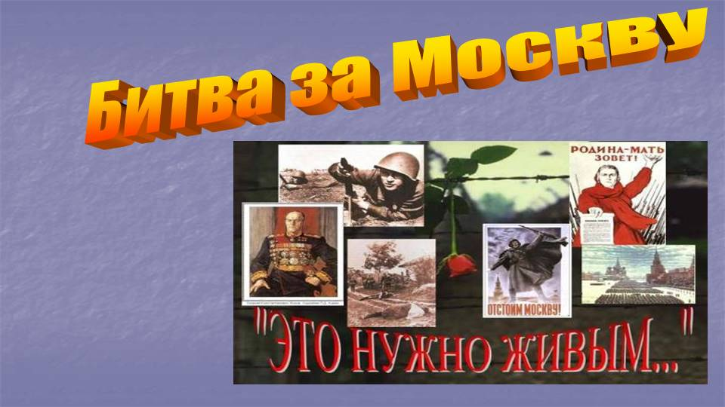 | 7 | 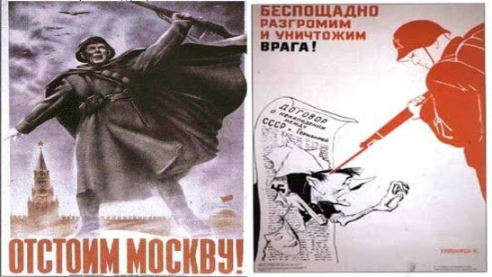
2 | 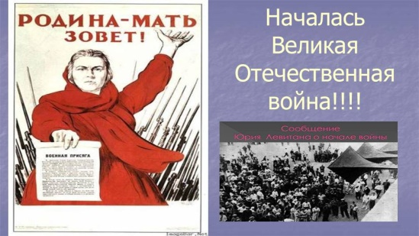 | 8 | 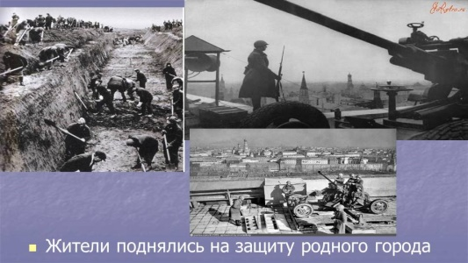
3 | 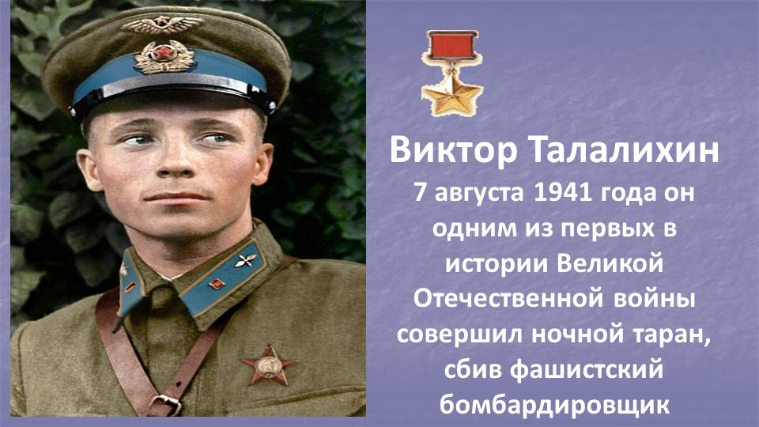 | 9 | 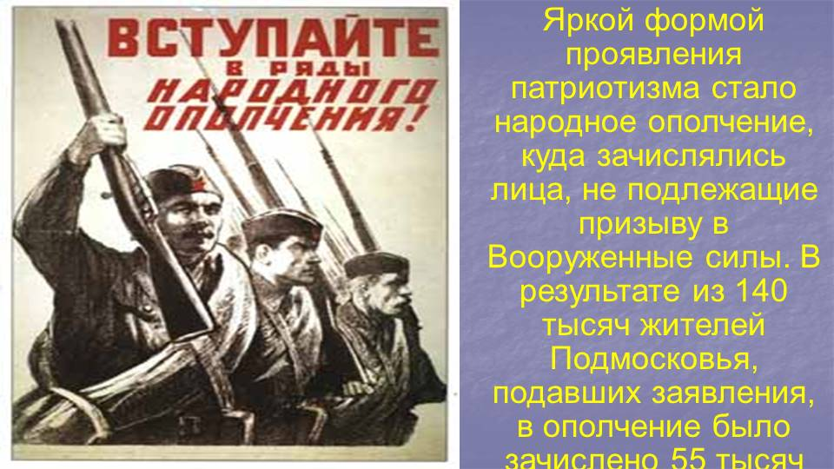
4 | 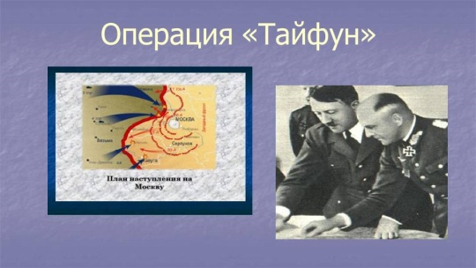 | 10 | 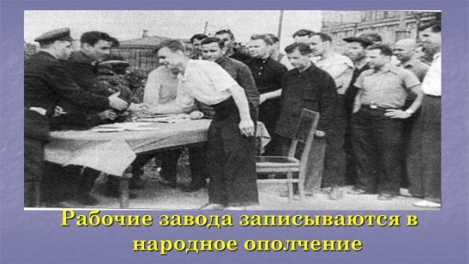
5 | 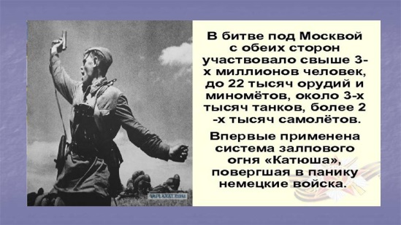 | 11 | 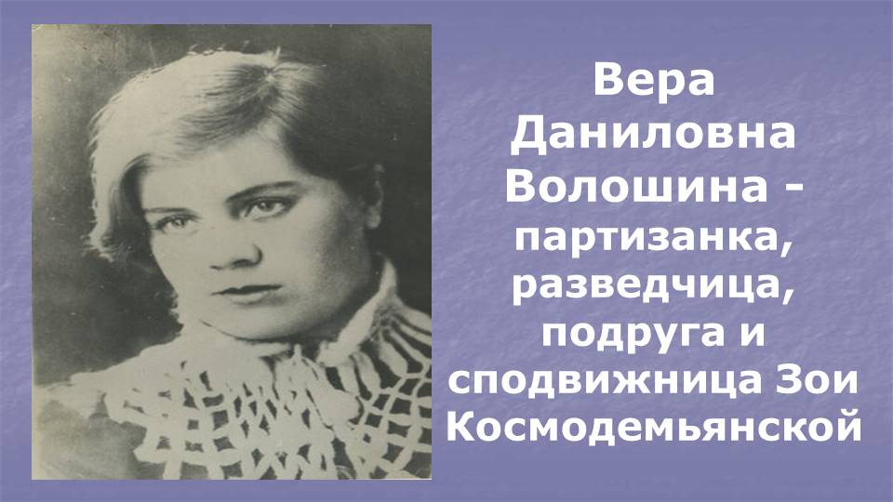
6 | 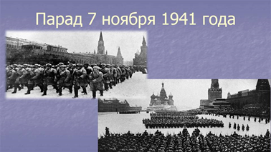 | 12 | 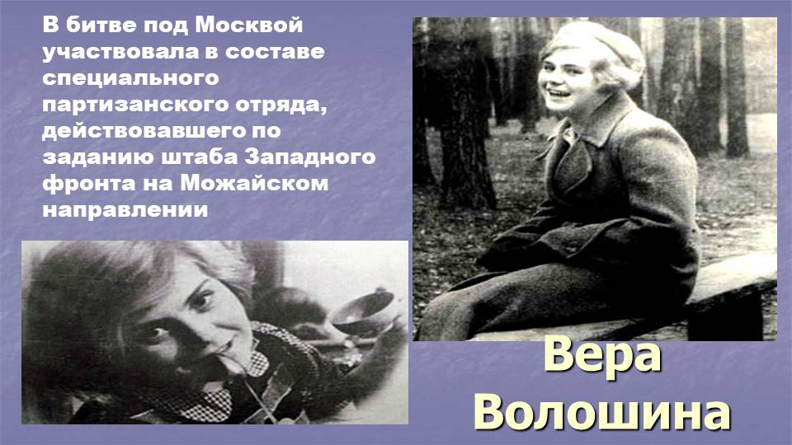
13 | 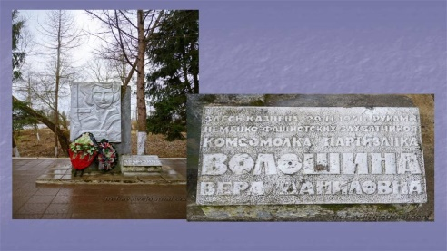 | 21 | 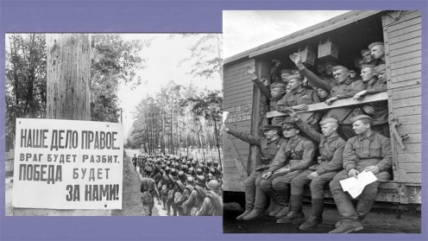
14 | 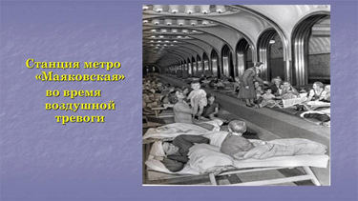 | 22 | 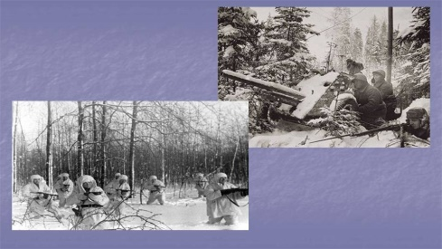
15 | 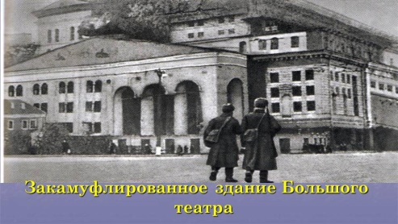 | 23 | 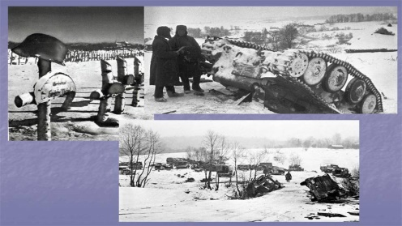
16 | 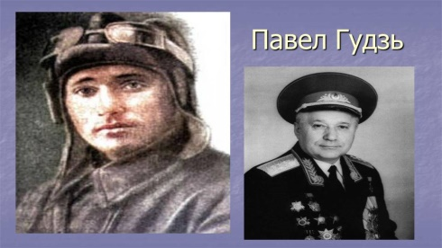 | 24 | 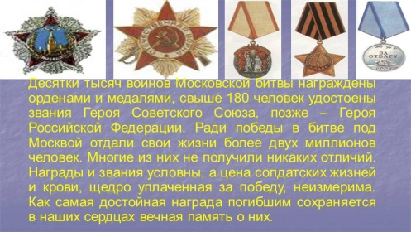
17 | 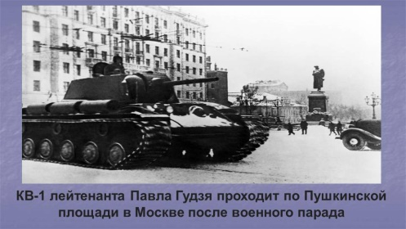 | 25 | 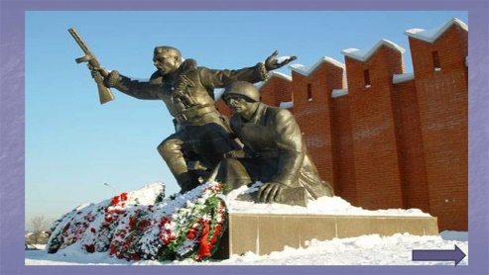
18 | 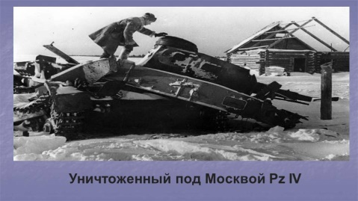 | 26 | 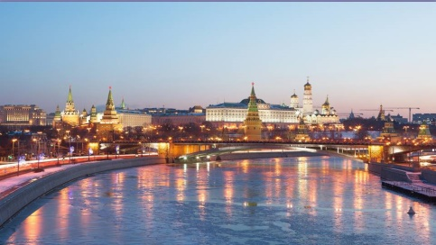
19 | 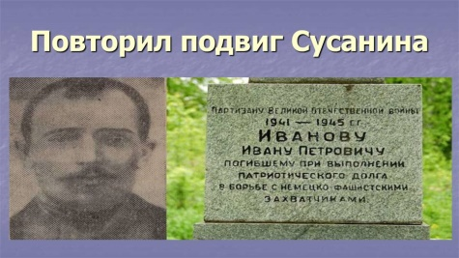 | 27
20 | 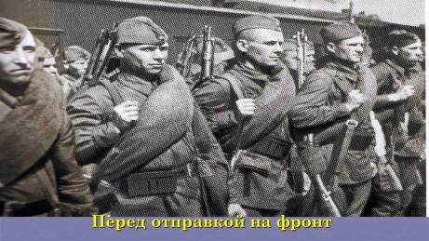 | 28 | 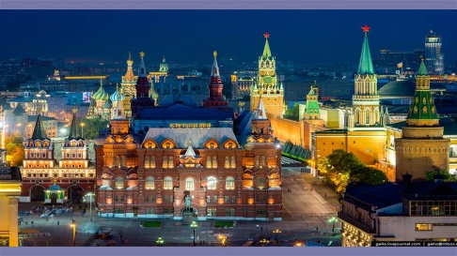

Приложение 2
Технологическая карта учебного занятия
«Битва за Москву»
Возраст учащихся: _12 – 14 лет_____
Тема: «_Битва за Москву________________________________».
Цель: ___ формировать понимание особой роли России в мировой истории, воспитание чувства гордости за национальные свершения, победы; уважительное отношение к истории России, своей семьи.
Задачи:
- Личностные: Развивать речь, мышление, память, воображение;
- Предметные: Расширить знания о военных действиях в начале Великой Отечественной войны, систематизировать знания о героическом прошлом своей страны и своего народа;
- Метапредметные: Воспитывать человека-гражданина и патриота, готового защищать мир и своё Отечество
Оборудование:
- ПК для педагога_____________.
- Проектор, экран_____________.
Форма проведения:
- _Лекция с презентацией______.
- __________________.
Методы передачи учебной информации педагогом:
- Словесный (беседа, рассказ).
- Наглядный (показ презентации, фильма).
- Практический (подготовка детьми сообщений и стихотворений).
Предполагаемые результаты:
  - Личностные:
- воспитание гражданской идентичности ( патриотизма, уважения к Отечеству) - формирование уважительного отношения к героям Отечества.
  - Метапредметные:
- усиление интереса к истории в целом, истории мира, понимание закономерностей, связь их с современностью; -расширение кругозора и восприятие целостной картины мира.
  - Предметные:
- применять понятийный аппарат;
- знать основные даты;
- устанавливать причинно-следственные связи;
- аргументировать свое отношение к событиям;
- анализировать историческую информацию.

В данном занятии используются технология сотрудничества, технология проблемного обучения, технология развивающего обучения, здоровье-сберегающая технология и информационно-коммуникационные технологии.

№ | Этапы занятия | Время | Деятельность педагога | Деятельность обучающихся | УУД
1. | Подготовительный этап | 3 -5 мин. | Ребята, на прошлом занятии мы с вами говорили о неизвестном солдате. Сегодня мы продолжаем тему Великой Отечественной войны. Я хочу процитировать слова знаменитого поэта Расула Гамзатова: «Если выстрелить в прошлое из пистолета, будущее выстрелит в тебя из пушки».  Как вы понимаете эти слова? Что автор хотел нам сказать? | Слушают стихотворение  Отвечают на вопросы учителя | Познавательные: Извлечение информации.  Коммуникативные: Умение высказывать свое мнение
2. | Основной этап | 20 -25 мин. | Сегодня мы начинаем листать страницы событий самой страшной войны за всю историю человечества – Великой Отечественной. Страница первая – "Битва за Москву".  Москва, как много в этом звуке  Для сердца русского слилось,  Как много в нем отозвалось…  Гитлер покорил 9 столиц мира. Москва должна была стать 10-ой в этом страшном списке, которым Гитлер очень гордился.  В специальном обращении к солдатам подчеркивалось: "Солдаты! Перед вами Москва! За 2 года все столицы склонились перед вами, вы прошагали по улицам лучших городов. Осталась Москва. Заставьте ее склониться, покажите ей силу вашего оружия, пройдите по ее площадям. Москва – это конец войны. Москва – это отдых".  Страшную участь готовил Адольф Гитлер красавице Москве – ее должны были стереть с лица земли, всех москвичей: стариков, женщин, детей – уничтожить. Отступление Красной Армии продолжалось до зимы 1941 года. Гитлеровцы в отдельных районах подошли к Москве на расстояние 25 километров. Фашистские генералы в бинокль любовались золотыми куполами церквей, разными башнями древнего Кремля.  Тогда в подмосковных полях решалась судьба народа, Отечества. "Эту битву проиграть невозможно!" - так думали все советские люди.  Педагог: сегодня Вадим подготовил стихотворение, которое нам сейчас прочтет  Педагог: По плану немецкого командования уничтожение Москвы должно было начаться с воздуха. Фашисты надеялись испепелить и сравнять с землей весь город. Для этой цели было выделено 1200 бомбардировщиков, которые с ужасным ревом рвались к городу. Подобно черной туче, они могли закрыть собой полнеба. Особые надежды фашисты возлагали на свои зажигательные бомбы, которых каждый самолет поднимал огромное количество. Они могли принести вреда больше, чем фугасные бомбы. Фашисты решили применить адский трюк. К некоторым бомбам крепили детонатор, чтобы тот взрывался от прикосновения пожарных.  До последнего патрона бились в воздушных схватках наши летчики-истребители. С первых дней войны летчик-истребитель Виктор Талалихин охранял столицу от налетов вражеской авиации. 7 августа 1941 года он одним из первых в истории Великой Отечественной войны совершил ночной таран, сбив фашистский бомбардировщик, за что был удостоен звания Героя Советского Союза.  С воздуха уничтожить столицу не удалось. В сентябре началось сухопутное наступление на Москву. План "Тайфун" включал в себя взятие города в кольцо. Гитлер планировал 7 ноября парад на Красной площади, перезимовать в Москве, а весной двинуться на восток.  А что же наша Москва? Ее сначала хотели взорвать, потом затопить – превратить в гигантское искусственное водохранилище. А в честь немецкого оружия на берегу должна была встать гордая стена из красного гранита, которая бы венчала славу "победителя" и приводила в трепет народы. Многие тонны камня были уже доставлены под Москву.  Но русский народ распорядился по-своему. Да, 7 ноября парад состоялся – но это был парад советских войск, которые прямо с Красной площади направлялись на передовые позиции.  Весь мир воочию убедился, что Москва не только не пала, о чем неоднократно объявляло немецкое командование, но и готова дать решительный отпор немецкому агрессору.  На всех направлениях развернулись жестокие бои. Презирая смерть, советские войска сражались до последней капли крови.  Педагог: Саша подготовила стихотворение, которое нам сейчас прочтет  Разгром немцев под Москвой готовила вся страна. Именно здесь, под Москвой, было подготовлено первое в истории Великой Отечественной войны мощное контрнаступление.  Войска Западного и Калининского фронтов, а также части Юго-Западного фронта 5-6 декабря 1941 года перешли в решительное наступление. Прорвав вражескую оборону на широком фронте от Калинина до Ельца, они за короткий срок разгромили группу вражеских армий "Центр".  Педагог: Партизанские формирования внесли значительный вклад в дело разгрома немецко-фашистских войск под Москвой. К моменту начала Битвы в каждом районе области было организовано по два-три, а в отдельных районах – по четыре отряда, численностью от 25 до 75 человек. Ещё не всё мы знаем об этих героях.  Когда началась война, Вера была студенткой IV курса, принимала участие в строительстве оборонительных сооружений вокруг Москвы, Смоленска и Вязьмы. Об этом она и писала своей матери и родственникам, которые проживали в Кемерове: "Дорогие!  Вы, наверное, в последнее время очень беспокоились обо мне. Я ездила по специальному заданию, как и все комсомольцы Москвы. Мы строили укрепления.  Сейчас, когда идешь по Москве и видишь лозунг: "Что ты сделал для фронта? ", то чувствуешь удовлетворение от того, что что-то сделал...  18.VIII. 41 г."  Педагог: Наташа подготовила сообщение о партизанке Вере Волошиной и сейчас нам о ней расскажет…  Педагог:  Долгое время Волошина числилась в списках без вести пропавших. Только в 1957 благодаря поисковому труду писателя и журналиста  Г.Н. Фролова удалось узнать о том, как погибла Вера, и найти её могилу. В 1966 году матери Веры Даниловны Волошиной в Кремле вручили орден Отечественной войны I степени.  В 1994 указом Президента РФ Вере Волошиной было присвоено звание Героя Российской Федерации.  Педагог: Тему жизни гражданского населения в тылу не так широко освещали в книгах и кинофильмах, как подвиги военных. История не сохранила всех имён, но героизм был заложен национальном характере, в патриотизме, чувстве гордости за свою родину, в нравственном духе народа. Именно поэтому и была написана записка, спасшая Москву.  После захвата Красной поляны столица оказалась в зоне досягаемости тяжелой немецкой артиллерии. С 30 ноября под Красную поляну немцы начали переброску артбатарей, способных стрелять на 20 километров. Учительница местной школы Елена Горохова написала записку советскому командованию и точно указала расположение артиллерийских позиций. Записку удалось переправить за линию фронта, и ответным артогнем немецкая батарея была ликвидирована.  Педагог: Следующий эпизод ещё раз подтверждает мысль, что и один в поле воин!  3 декабря 1941 года соединения 40-го моторизованного корпуса немцев предприняли последнюю попытку прорваться к Москве по Волоколамскому шоссе. Наступая восточнее трассы, противник захватил деревни Нефедьево и Кузино. Нефедьево - деревня особая: по одной из версий, самое близкое к Москве место, куда подошли немцы. Севернее деревни заняла оборону 18-я стрелковая дивизия, в рядах которой сражались бойцы Красногорского батальона народного ополчения, по сути гражданские необстрелянные люди.  Более двух суток шли упорные бои с 10-й танковой дивизией немцев, пока не заставили её остановиться. А в ночь на 5 декабря прибыло подкрепление: отдельный 89-й танковый батальон 16-й армии. Правда, в составе батальона к тому времени имелся всего один танк. Командовал им начальник штаба батальона лейтенант Павел Данилович Гудзь.  Командование поставило боевую задачу просто: "Одна надежда на тебя, Павел. Доверяю последний и единственный КВ. Формируй экипаж и ночью в бой. Надо остановить врага".  КВ-1 (Клим Ворошилов) — советский танк периода Второй мировой войны. Обычно его называли просто “КВ”. Выпускался с августа 1939 года по август 1942 года. Танк принимал участие в войне с Финляндией и Великой Отечественной войне. Их было выпущено около 600(шестисот), уцелели до наших дней единицы.  И вот на рассвете можно было рассмотреть не только избы деревни Нефедьево, но и вражеские танки между ними. Их оказалось восемнадцать: восемнадцать против одного. Героический экипаж машины, несмотря на множество вмятин на её броне от попаданий немецких снарядов, до конца боя действовал в боевых порядках пехоты.Из 18 танков десять были уничтожены, остальные обращены в бегство. Кроме 10 танков наш КВ-1 уничтожил ещё и 15 грузовиков.  За этот подвиг Гудзь был представлен к ордену Красного Знамени, но вышестоящая инстанция решила, что герой достоин более высокой награды – ордена Ленина. Говорят, что такую резолюцию на наградном листе написал сам Жуков...  Когда в Лондонском парламенте глава советских профсоюзов Н. Шверник рассказал союзникам об этом удивительном бое, английские парламентарии, нарушив вековые традиции, приветствовали это сообщение стоя.  Педагог:  С огромной радостью встретила советская страна весть о наступлении Красной Армии. Многие жители подмосковных городов и сел, расположенных в прифронтовых районах, готовы были пойти на все, жертвовали своей жизнью ради победы над врагом.  10 февраля 1942 года Совинформбюро сообщило о подвиге колхозника Ивана Петровича Иванова из Серебряно-Прудского района Московской области. В переданной по радио сводке говорилось: “Гитлеровцы предложили Иванову проводить их в соседнее село Подхожее. Колхозник Иванов отказался выполнить приказ. Избив старика, немцы силой заставили его показывать дорогу. Тогда Иванов завел их в глухой лес. 30 немецких автомашин, груженных оружием, завязли в глубоком овраге. Взбешенные гитлеровцы расстреляли славного патриота. Однако сами немцы из леса выйти не могли. Большинство немецких солдат и офицеров заблудились в лесу и замерзли”.  Когда немцы заняли родное село Иванова, ему было 62 года. Он не был ни военным, ни партизаном. Враг спешил выйти из окружения, но дороги не знал. Почему именно его выбрали проводником, неизвестно. За отказ вести в соседнюю деревню Ивана Петровича сильно избили. Поэтому он согласился выполнить приказ, но по-своему.  В 30-40-х годах именно через этот овраг проходила малохоженная дорога из деревни Лешняги в деревню Подхожее. Именно по ней и повел Иван Иванов немецкую колонну с боеприпасами и продовольствием. Здесь 30 автомашин и застряли. Солдатам пришлось бросить автотранспорт вместе со всем содержимым. Теперь на месте, где деревенский житель повторил подвиг Ивана Сусанина, установили памятный знак.  За такую экскурсию по непроходимому зимнему лесу Иванова расстреляли. Сейчас на месте, где немцы убили героя-колхозника, стоит обелиск - главная достопримечательность деревни Подхожее.  О поступке Ивана Иванова первыми рассказали односельчане. Уже потом о нем сообщат и по радио, в сводках Инфомбюро. Указом президиума Верховного Совета крестьянина наградили орденом Отечественной войны 2-й степени. Посмертно. По официальным данным, в период оккупации в СССР подвиг Сусанина повторили 17 раз. Среди героев были и старики, и женщины, и даже дети.  Президиум Верховного Совета СССР своим указом посмертно наградил Ивана Петровича Иванова орденом Отечественной войны 2-й степени. Высокая награда была передана дочери героя - Клавдии Ивановне”.  Педагог: Победа или поражение в войне - итог ряда составляющих, среди которых первостепенное место занимает моральный фактор. Народ встал на защиту своего государства, своей Родины. Советские люди знали, что ведут войну за правое дело, и в большинстве своем, даже в самой безысходной обстановке, не сомневались в конечной победе.  Таким образом, подвиг всегда связан с преодолением огромных трудностей, совершается он на пределе человеческих возможностей. На войне каждый день солдата был подвигом, да и в тылу тоже. Голодные люди не пределе сил растили хлеб, собирали технику. Так ради чего?  Педагог: сейчас Андрей прочтет стихотворение о Москве | Учащийся: Подошла война к Подмосковью.  Ночь в закате зарев долга.  Будто русской жертвенной кровью  До земли намокли снега.  По дорогам гремят тачанки,  Эскадроны проходят вскачь,  Приготовились к бою танки  Возле стен подмосковных дач.  Стук подков на морозе четче.  В нар укутан блиндажный лаз.  У околицы пулеметчик  С темной рощи не сводит глаз.  Будто руки окаменели,  Будто вкопан он в грунт, во рву…  Этот парень в серой шинели  Не пропустит врага в Москву.  Учащаяся: Солдаты, дети, командиры –  В крови, у смерти на краю, -  Забыв в дыму, в окопной глине,  Что сон бывает наяву, -  Мы беспощадный путь к Берлину  Открыли битвой за Москву!  Сообщение учащейся: В октябре 1941 года Вера Волошина в составе группы разведчиков — добровольцев переходит линию фронта, месяц спустя в отряде появилась Зоя Космодемьянская. На свое последнее задание в тыл немецко-фашистских войск, действовавших в районе Наро-Фоминска, они уходили вместе.  Во время похода отряд попал под обстрел. Группа потеряла связь с отрядом. Вера предложила продолжить выполнение боевого задания. В полночь разведчики устроили налет на деревню, в которой расположились немцы. Немало оккупантов нашли здесь свою смерть под пулями патриотов, а также подорвались на расставленных минах.  А ночью разведчики попали в засаду. Раненная в плечо, Вера отстреливалась, прикрывая отход группы... Тяжелораненую девушку схватили гитлеровцы. Это случилось за несколько дней до гибели Зои Космодемьянской...  ...В конце ноября 1941 года на рассвете женщины деревни Головково пробирались лесом к совхозному полю, где искали оставшуюся свеклу и картофель. И вдруг на одинокой старой иве они увидели повешенную девушку. Тело Веры смогли предать земле только после того, как немцы оставили деревню Головково. Местные жители погребли её тут же – под деревом. После войны останки отважной разведчицы перевезены в село Крюково в братскую могилу.  Учащийся: Москва!  Ты шла Пространствами, шагала временами.  И если вражья рать вставала на пути,  Ты сильною рукой вздымала выше знамя,  С которым суждено в бессмертие войти.  Как ни ярился враг, ты с ним отважно билась,  Во век ни перед кем ни простиралась ниц,  Сдаваться никому не думала на милость,  В отличье от иных прославленных столиц.  Ты жгла себя, Москва! Но из огня и пепла,  Как птица древности - из пламени костра,  Ты поднималась вновь, ты возрождалась, крепла…  Я вижу, ты опять прекрасней, чем вчера! | Коммуникатив  ные :  Слушать и  понимать речь  других.  Регулятивные УУД:  способность  регулировать  свои действия  Познавательные:  Перерабатыват ь  информацию  для получения  необходимого  результата;  умение осуществлять поиск нужной информации;  умение планировать свои действия в соответствии с учебными задачами и инструкцией учителя;
3. | Заключительный этап | 10 мин | Педагог:  Мы заканчиваем наш разговор песней на слова А. Суркова. Впервые стихи были опубликованы в газете Западного фронта “Красноармейская правда” 3 ноября 1941 года. Оно вдохновило композитора Бориса Мокроусова. Так появился “Марш защитников Москвы”. Вглядитесь ещё раз в лица москвичей, эти люди сделали всё, чтобы отстоять свой город.  Видео-хроника “Марш защитников Москвы” | Подведение итогов.  Поощрение, краткий анализ занятия. | Регулятивные:  самооценка на основе заданных критериев успешности учебной деятельности.  Личностные: формировать способность высказывать суждение и давать им обоснование.  Коммуникативные:  слушать и понимать речь других
4 | Рефлексия | 5 мин | Сегодня у нас прошёл урок Мужества, посвященный Битве за Москву.  Скажите, о чём говорили на этом уроке? (  -Что нового вы узнали на занятии ?  - Что больше всего тронуло вас на занятии?  - А смогли бы вы совершить подвиг?  - Что вы знаете о своих прадедах, воевавших в Великую Отечественную войну?  Расспросите своих родителей о ваших родственниках, воевавших в годы войны.  Я уверена, что вы – смелые ребята, и в трудную минуту вы сможете прийти на помощь людям и отстоять свою страну. | Отвечают на вопросы, высказывают собственное мнение, обобщают имеющиеся знания. | Регулятивные:  самооценка на основе заданных критериев успешности учебной деятельности.  Личностные: формировать способность высказывать суждение и давать им обоснование.  Коммуникативные:  слушать и понимать речь других

Приложение 3

Презентация к уроку Мужества

«Дню Неизвестного Солдата посвящается»

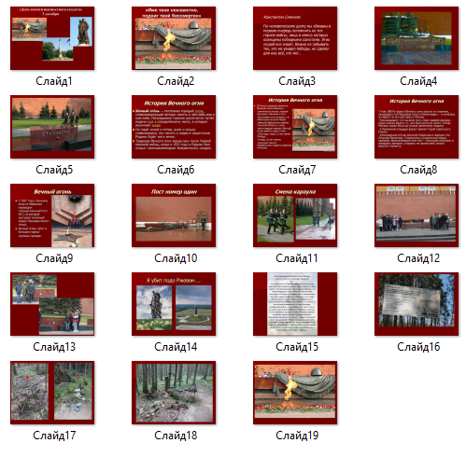

Приложение 4
Презентация к уроку мужества «Дети – герои войны»
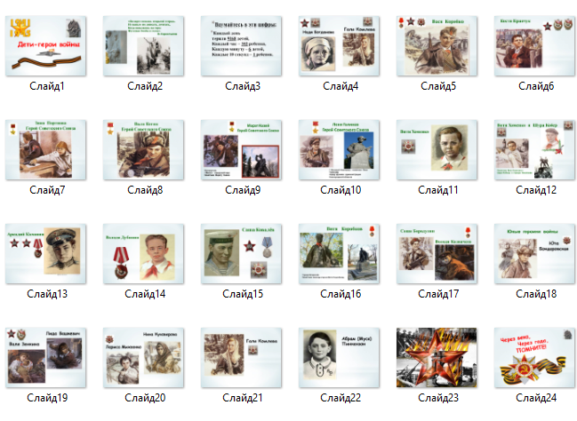
Приложение 5
Презентация «Михизеева Поляна – Кубанская Хатынь»
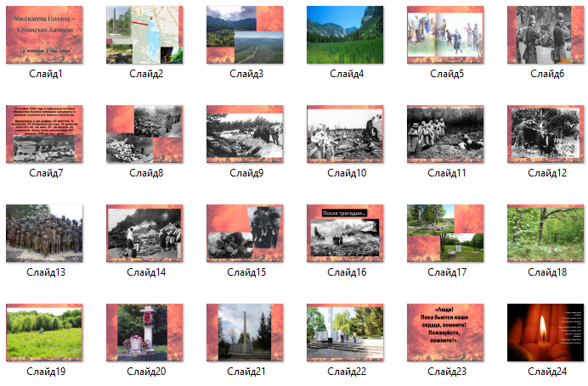

Приложение 6
Презентация «Освенцим - лагерь смерти»
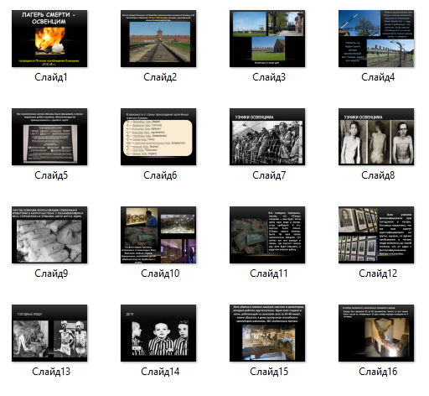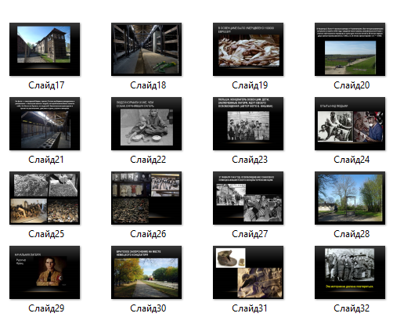

Приложение 7
Аннотированный список видеоресурсов
Документальные фильмы
«Обыкновенный фашизм» Режиссер Михаил Ромм, СССР, 1965 г. Фильм рассказывает об истории и идеологии фашизма: зарождении этого явления в Италии, его проявлении в Испании достижению апогея в гитлеровской Германии. Авторы фильма анализируют преступления нацизма в годы Второй мировой войны, используя уникальную хронику военных лет, материалы из немецких киноархивов, фотографии военнослужащих вермахта и СС. URL: https://www.ivi.ru/watch/obyknovennyi_fashizm (дата обращения: 28.03.2023)
«Концлагеря. Дорога в ад» Режиссер Федор Стуков, Россия, 2009 г. В фильме отображена вся история нацистских лагерей от их создания в 1933 года до ликвидации в 1945 году. В шестисерийном фильме показано создание лагерей, отношение нацистов к заключенным, расовой теории, программе «расовой гигиены» и уничтожению целых народов. В фильме использованы воспоминания бывших узников концлагерей, дневниковые фрагменты мемуаров комендантов лагерей. Самые значительные события, о которых говорится в фильме, восстановлены посредством художественной реконструкции.
URL: https://www.youtube.com/watch?v=QFiBNDCqaVM (дата обращения: 30.11.2022).
«Это надо живым. Краснодар» Автор Денис Сопов, Россия, 2019 г. История жизни пожилого краснодарца в оккупированном городе, воспоминания школьников, переживших страшные месяцы под властью фашистов. В основе фильма подлинные документы и комментарии ведущих историков города Краснодар.
URL: https://www.youtube.com/watch?v=ePdnAmuRLwI&ab_channel=%D0%9A%D1 %83%D0%B1%D0%B0%D0%BD%D1%8C24 (дата обращения: 10.02.2023)

Художественные фильмы
«Молодая гвардия» Режиссер Сергей Герасимов, СССР, 1948 г. 1942 год. Немцы захватили шахтерский городок Краснодон. Местные комсомольцы, многие из которых только-только закончили школу, создают «Молодую гвардию», подпольную боевую организацию. Под носом у немецкой комендатуры они расклеивают по городу антифашистские листовки, устраивают диверсии и казнят коллаборационистов, пока немцы не ловят и не казнят самих молодогвардейцев.
URL: https://www.youtube.com/watch?v=pGffpFkmP8o&ab_channel (дата обращения: 23.03.2023).
«Иди и смотри» Режиссер Элем Климов, СССР, 1985 г. Фильм, снятый в жанре военной драмы по сценарию А. Адамовича. Совместное производство киностудий «Мосфильм» и «Беларусьфильм». Действие разворачивается на территории Белоруссии в 1943 году. Главный герой белорусский мальчик, который становится свидетелем ужасов нацистской карательной политики на оккупированной территории. Ужасы войны за два дня превращают ребенка в старика. URL: https://www.ivi.ru/watch/idi_i_smotri (дата обращения: 28.03.2023).
«Собибор» Режиссер Константин Хабенский, Россия, 2018 г. В основе фильма лежит подлинная история. В концентрационном лагере Собибор находится советский офицер А. Печерский, попавший в плен в октябре 1943 года. За три недели он планирует интернациональное восстание, которое становится единственным успешным за всё время войны и завершится массовым побегом узников из нацистского лагеря смерти.
URL: https://www.kinopoisk.ru/film/905031/ (дата обращения: 27/03.2023).
«Лошадка для героя» Режиссер Елена Дубровская, Россия, 2018 г. Короткометражный фильм — проект «Псковская область школам России». Кино-урок посвящен подвигу детей-партизан на территории Псковской области в годы войны. В боевых действиях принимали участие несколько десятков тысяч несовершеннолетних. Их называли «сын полка», «пионеры-герои», они сражались и гибли наравне со взрослыми.
URL: https://resh.edu.ru/special-course/2/15 (дата обращения: 30.01.2023)

